ПОСТАНОВЛЕНИЕ
администрация муниципального образования «Город Астрахань»
от 10 января 2019 года № 10
«О внесении изменений в постановление администрации
муниципального образования «Город Астрахань» от 22.05.2017 № 3056»
В соответствии с федеральными законами «об общих принципах организации местного самоуправления в Российской Федерации», «Об организации предоставления государственных и муниципальных услуг», «Об образовании в Российской Федерации», законом Астраханской области «О наделении органов местного самоуправления муниципальных образований Астраханской области отдельными государственными полномочиями Астраханской области в сфере образования», постановлением Правительства Астраханской области от 01.03.2017 № 54-П «О порядке обращения за получением компенсации части родительской платы за присмотр и уход за детьми, посещающими образовательные организации, реализующие образовательную программу дошкольного образования, находящиеся на территории Астраханской области, и ее выплаты» с изменениями, внесенными постановлением Правительства Астраханской области от 08.06.2018 № 233-П, постановлением Правительства Астраханской области от 30.09.2010 № 427-П «О порядке разработки и утверждения административных регламентов предоставления государственных услуг», ПОСТАНОВЛЯЮ:
1. В названии и пункте 1 постановления администрации муниципального образования «Город Астрахань» от 22.05.2017 № 3056 «Об утверждении административного Регламента администрации муниципального образования «Город Астрахань» по предоставлению государственной услуги «Выплата компенсации части родительской платы за присмотр и уход за детьми, посещающими образовательные организации, реализующие образовательную программу дошкольного образования, находящиеся на территории муниципального образования «Город Астрахань», слова «по представлению государственной услуги» заменить словами «предоставления государственной услуги».
2. Внести в административный Регламент, указанный в пункте 1 настоящего постановления администрации муниципального образования «Город Астрахань», следующие изменения:
2.1. Изменения согласно приложению 1 к настоящему постановлению администрации муниципального образования «Город Астрахань».
2.2. Приложение 1 к административному Регламенту изложить в новой редакции согласно приложению 2 к настоящему постановлению администрации муниципального образования «Город Астрахань».
2.3. Приложение 2 к административному Регламенту изложить в новой редакции согласно приложению 3 к настоящему постановлению администрации муниципального образования «Город Астрахань».
2.4. Приложение 3 к административному Регламенту изложить в новой редакции согласно приложению 4 к настоящему постановлению администрации муниципального образования «Город Астрахань».
2.5. Приложение 4 к административному Регламенту изложить в новой редакции согласно приложению 5 к настоящему постановлению администрации муниципального образования «Город Астрахань».
2.6. Приложение 5 к административному Регламенту изложить в новой редакции согласно приложению 6 к настоящему постановлению администрации муниципального образования «Город Астрахань».
3. Управлению образования администрации муниципального образования «Город Астрахань»:
3.1. Внести соответствующие изменения в государственные информационные системы www.gosuslugi.astrobl.ru, www.gosuslugi.ru.
3.2. Внести соответствующие изменения на официальном сайте администрации муниципального образования «Город Астрахань» в разделе «Административные регламенты».
4. Управлению информационной политики администрации муниципального образования «Город Астрахань»:
4.1. Опубликовать настоящее постановление администрации муниципального образования «Город Астрахань» в средствах массовой информации.
4.2. Разместить настоящее постановление администрации муниципального образования «Город Астрахань» на официальном сайте администрации муниципального образования «Город Астрахань».
5. Управлению контроля и документооборота администрации муниципального образования «Город Астрахань»:
5.1. Внести соответствующие изменения в поисково-справочную систему правовых актов администрации муниципального образования «Город Астрахань».
5.2. Направить настоящее постановление администрации муниципального образования «Город Астрахань» в государственное ­правовое управление администрации Губернатора Астраханской области для включения в регистр муниципальных нормативных правовых актов в установленный законом срок.
5.3. В течение десяти дней после дня принятия настоящего постановления администрации муниципального образования «Город Астрахань» направить настоящее постановление администрации муниципального образования «Город Астрахань» в прокуратуру города Астрахани для проведения антикоррупционной экспертизы и проверки на предмет законности.
6. Настоящее постановление администрации муниципального образования «Город Астрахань» вступает в силу с момента его официального опубликования.
Глава администрации P.Л. ХАРИСОВ

Приложение 1 к постановлению администрации муниципального образования «Город Астрахань»
от 10.01.2019 № 10
Изменения, вносимые в административный Регламент администрации муниципального образования «Город Астрахань», утвержденный постановлением администрации муниципального образования «Город Астрахань» от 22.05.2017 № 3056
1. В названии и пункте 1 административного Регламента слова «по предоставлению государственной услуги» заменить словами «предоставления государственной услуги».
2. По всему тексту административного Регламента слова «начальник управления» заменить словами «заместитель главы администрации - начальник управления» в соответствующем падеже.
3. Подпункт 1.4.1 пункта 1.4 административного Регламента изложить в следующей редакции:
«1.4.1. Информация о месте нахождения и графике работы управления, образовательных организаций.
Место нахождения управления: 414024, г. Астрахань, ул. Б. Хмельницкого, 29; 414000, г. Астрахань, ул. Никольская, 10/ Ульяновых, 14.
График работы управления: понедельник - пятница с 8.30 до 17.30, перерыв на обед с 13.00 до 14.00. Выходные дни: суббота, воскресенье.
График личного приема заместителя главы администрации - начальника управления: среда с 14.00 до 17.30.
Информация о месте нахождения, графике работы структурного подразделения управления, ответственного за предоставление государственной услуги: 414000, г. Астрахань, ул. Молодой Гвардии, 17.
График работы структурного подразделения управления: понедельник - пятница с 8.30 до 17.30, перерыв на обед с 13.00 до 14.00. Выходные дни: суббота, воскресенье.
Информация о месте нахождения, графике работы образовательных организаций указана в приложении 1 к административному Регламенту.».
4. Раздел 2 административного Регламента изложить в новой редакции:
«2. Стандарт предоставления государственной услуги.
2.1. Наименование государственной услуги: «Выплата компенсации части родительской платы за присмотр и уход за детьми, посещающими образовательные организации, реализующие образовательную программу дошкольного образования, находящиеся на территории муниципального образования «Город Астрахань».
2.2. Органы и организации, участвующие в предоставлении государственной услуги.
2.2.1. Государственная услуга предоставляется управлением и образовательными организациями, реализующими образовательную программу дошкольного образования, находящимися на территории муниципального образования «Город Астрахань» (далее - образовательные организации).
Образовательные организации участвуют в предоставлении государственной услуги в части приема и регистрации заявлений и документов для оказания данной услуги. Управление участвует в предоставлении государственной услуги в части принятия решения о назначении и выплате компенсации.
2.2.2. Ответственными за предоставление государственной услуги являются должностные лица и (или) специалисты управления и образовательной организации, ответственные за выполнение конкретной административной процедуры (действия) согласно настоящему Регламенту.
2.2.3. Информация об организациях, предоставляющих услуги, которые являются необходимыми и обязательными для предоставления услуги.
В предоставлении государственной услуги участвуют организации, предоставляющие услуги, которые являются необходимыми и обязательными для предоставления государственной услуги:
- государственное казенное учреждение Астраханской области - центр социальной поддержки населения муниципальных районов, центр социальной поддержки населения районов города Астрахани, центр социальной поддержки населения закрытого административно-территориального образования Знаменск в части предоставления справки о признании семьи нуждающейся в поддержке.
2.2.4. При предоставлении государственной услуги запрещается требовать от заявителя осуществления действий, в том числе согласований, необходимых для получения государственной услуги и связанных с обращением в иные государственные органы, органы местного самоуправления, организации, за исключением получения услуг и получения документов и информации, предоставляемых в результате необходимых и обязательных услуг.
2.3. Описание результата предоставления государственной услуги.
Результатом предоставления государственной услуги является выплата заявителю компенсации либо выдача (направление) заявителю отказа в предоставлении государственной услуги в форме уведомления об отказе в приеме заявления о выплате компенсации.
2.4. Срок предоставления государственной услуги.
Срок предоставления государственной услуги складывается из следующих сроков осуществления нижеуказанных административных процедур (действий):
- прием, проверка и регистрация заявления и документов для выплаты компенсации - не более 1 рабочего дня;
- формирование реестра получателей компенсации образовательной организацией и направление реестров с заявлениями и документами в управление:
- срок направления заявлений на выплату компенсации при первичном обращении или на продление выплаты, в том числе в случае внесения изменений в заявление при смене получателя, - не более 5 рабочих дней со дня, следующего за днем регистрации заявления и документов;
- срок направления реестров - не позднее 25-го числа месяца, в котором была внесена родительская плата;
- принятие решения о выплате компенсации или об отказе в выплате компенсации - в течение 10 рабочих дней со дня регистрации заявления и документов;
- расчет компенсации исходя из среднего размера родительской платы, установленного Правительством Астраханской области на год, и фактического посещения детьми образовательных организаций - ежеквартально.
- выплата компенсации - ежеквартально, в течение 15 рабочих дней месяца, следующего за отчетным кварталом.
2.5. Нормативные правовые акты, регулирующие предоставление государственной услуги:
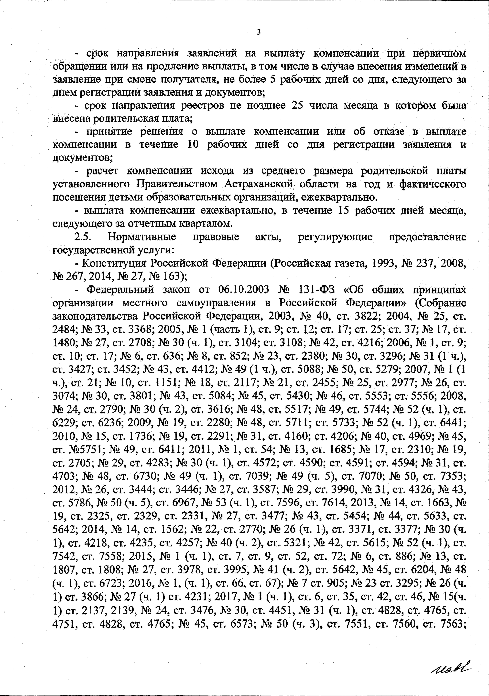
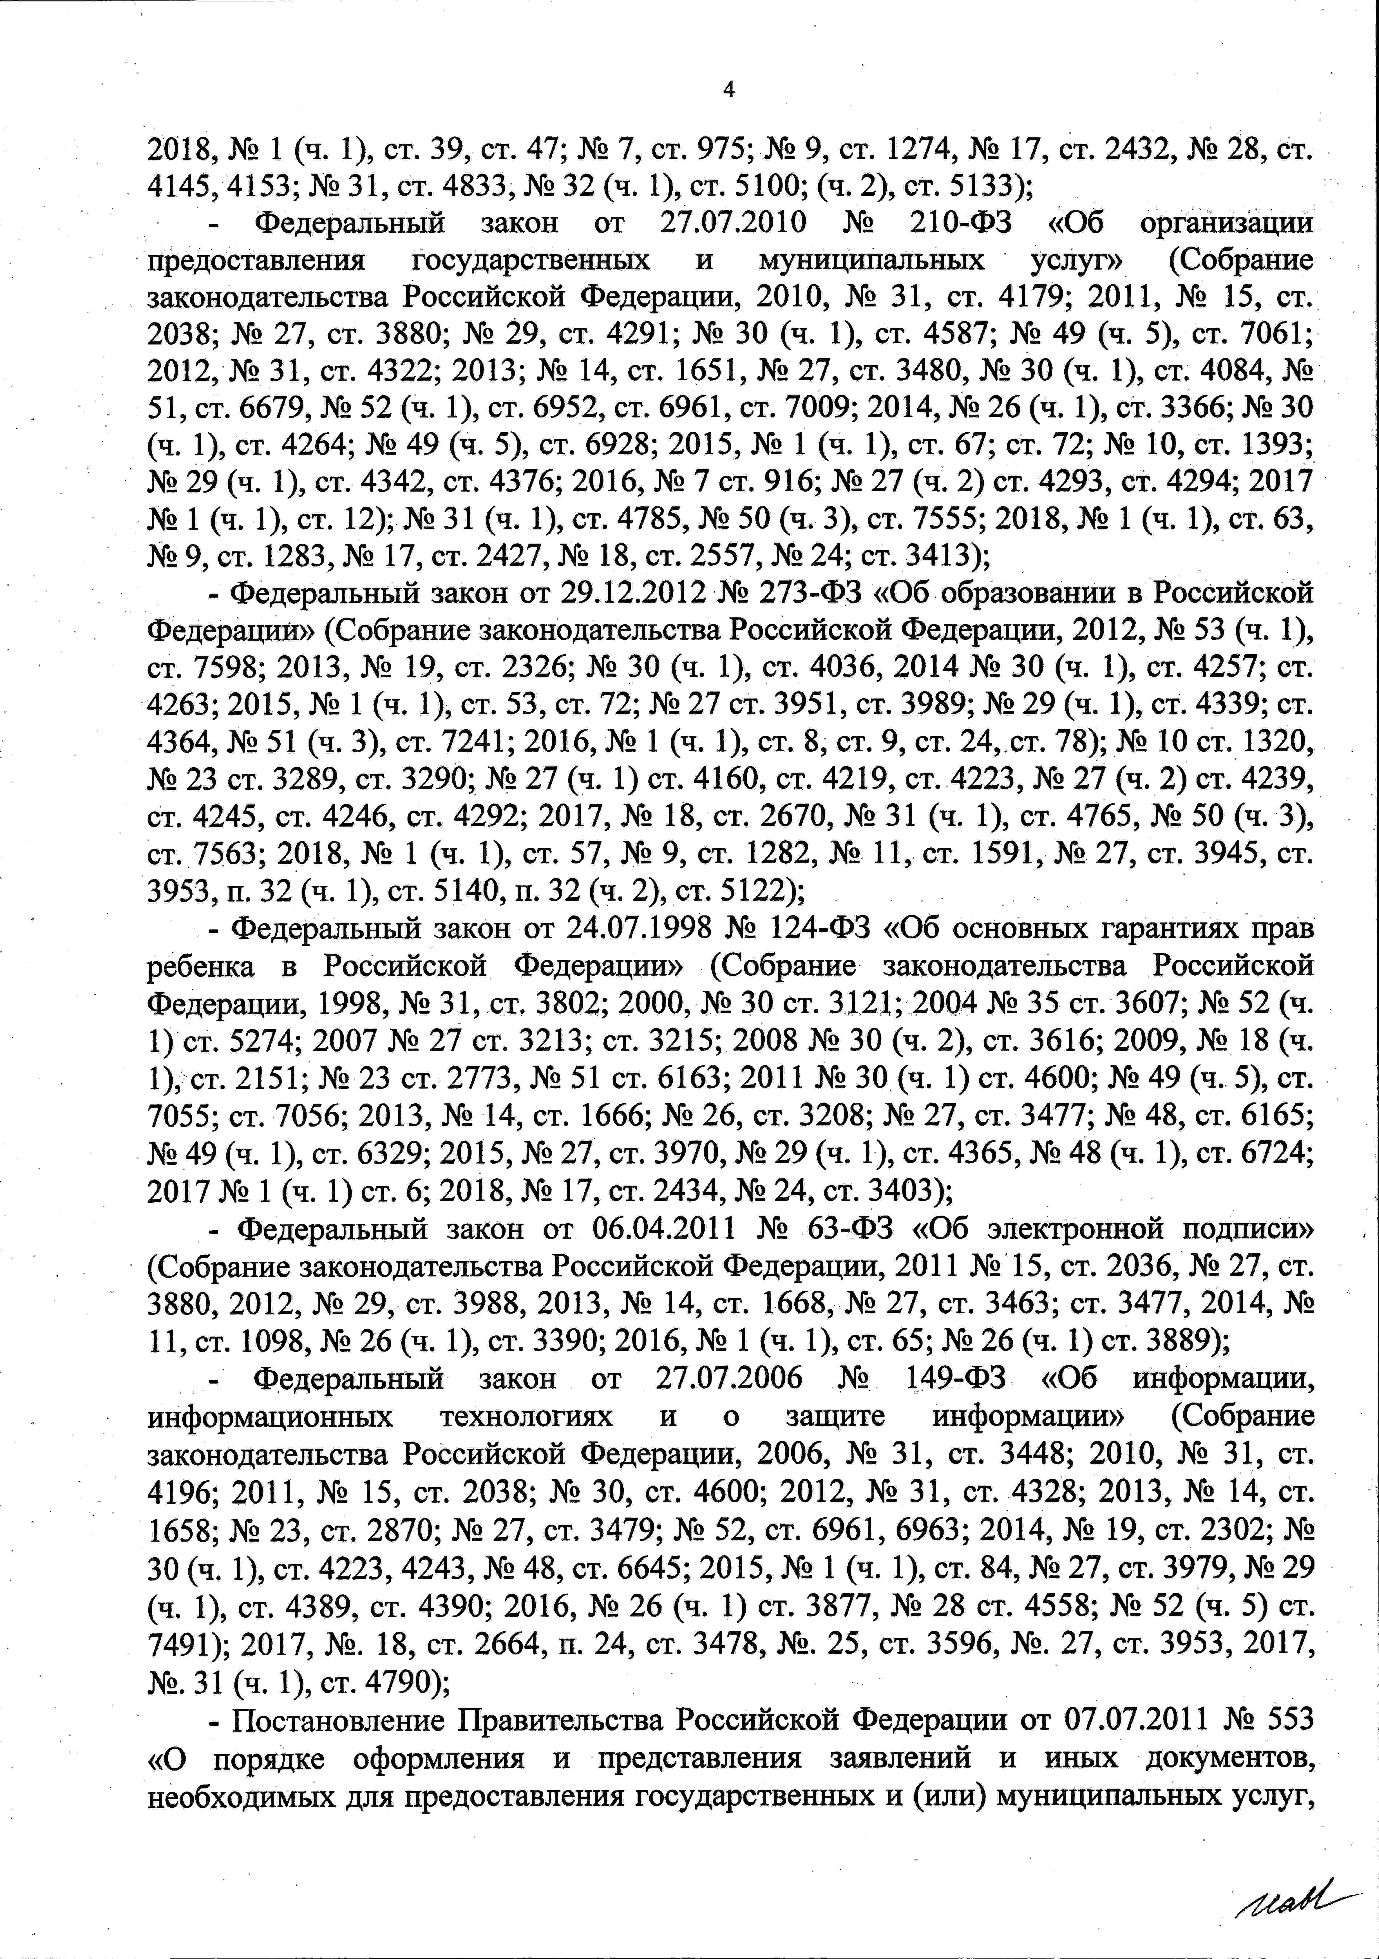
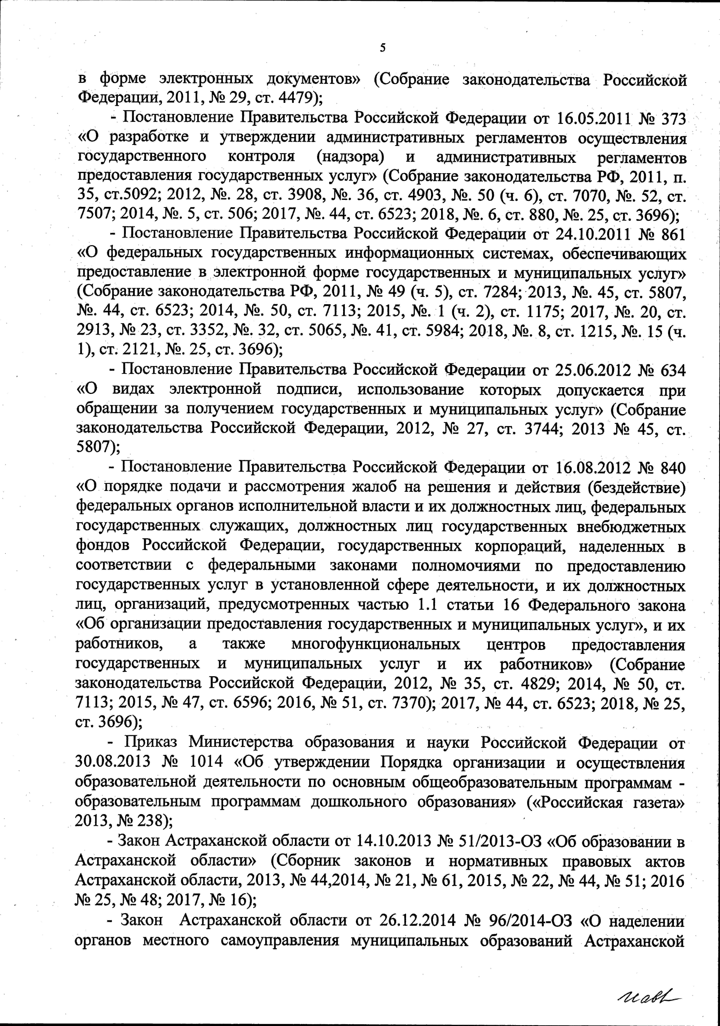
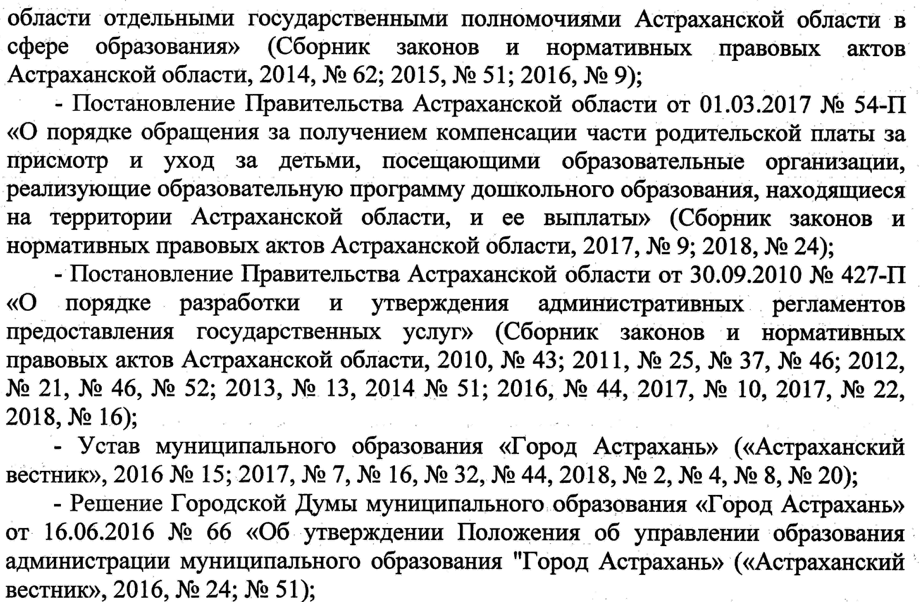

2.6. Исчерпывающий перечень документов, необходимых для получения государственной услуги, и порядок их представления.
2.6.1. Для получения государственной услуги при зачислении ребенка в образовательную организацию, при первичном обращении в образовательную организацию и ежегодно до истечения 14 месяцев, начиная с месяца, в котором ему назначена компенсация (для подтверждения права на получение компенсации - продления выплаты компенсации) заявитель представляет в управление через образовательную организацию следующие документы:
- заявление о выплате (о продлении) компенсации (приложение 3 к административному Регламенту) с указанием сведений о получателе компенсации (фамилия, имя, отчество, число, месяц, год рождения, адрес регистрации, домашний и служебный телефоны, статус заявителя (родитель, опекун (попечитель), приемный родитель) и указанием способа перечисления (доставки) компенсации (через организацию почтовой связи либо на лицевой счет, открытый в кредитной организации), реквизитов кредитной организации и лицевого счета заявителя для перечисления компенсации (в случае перечисления компенсации через кредитную организацию), реквизитов организации почтовой связи (в случае доставки компенсации через организацию почтовой связи);
- копию документа, удостоверяющего личность заявителя;
- копию документа, удостоверяющего личность представителя заявителя, и документа, подтверждающего его полномочия как представителя заявителя (в случае подачи документов, указанных в настоящем пункте, представителем заявителя);
- копию свидетельства о рождении (усыновлении) ребенка, на которого оформляется компенсация (либо договора о приемной семье, либо договора об осуществлении опеки);
- копии свидетельств о рождении (усыновлении) детей, входящих в состав семьи (либо договора о приемной семье, либо договора об осуществлении опеки), в случае если компенсация начисляется на второго и последующих по порядку рождения детей, не достигших возраста 18 лет, в том числе усыновленных;
- справку о признании семьи нуждающейся в поддержке по форме, утвержденной правовым актом министерства социального развития и труда Астраханской области (далее - министерство), выданную государственным казенным учреждением Астраханской области - центром социальной поддержки населения муниципальных районов, центром социальной поддержки населения районов города Астрахани, центром социальной поддержки населения закрытого административно-территориального образования Знаменск по месту жительства или месту пребывания не позднее чем за 30 календарных дней до дня обращения за получением (продлением выплаты) компенсации (далее - справка о признании семьи нуждающейся в поддержке).
Копии документов, указанные в абзацах третьем - шестом настоящего пункта, представляются вместе с оригиналами для проверки представленных копий на соответствие оригиналам либо заверенные в порядке, предусмотренном законодательством Российской Федерации.
2.6.2. Для получения государственной услуги заявитель ежемесячно до 20-го числа месяца, в котором была внесена родительская плата, представляет копию документа о внесенной родительской плате (квитанцию об оплате, выписку о движении денежных средств), подтверждающую перечисление родительской платы за присмотр и уход за ребенком в образовательную организацию.
2.6.3. Заявитель несет ответственность за достоверность представляемых документов и обязан извещать управление через образовательную организацию обо всех изменениях, влияющих на выплату, установление, определение размера компенсации.
2.6.4. Получение сведений, необходимых для оказания государственной услуги, осуществляется в соответствии с требованиями законодательства о персональных данных.
2.6.5. Порядок представления заявления и документов.
Документы, указанные в подпунктах 2.6.1, 2.6.2 пункта 2.6 раздела 2 административного Регламента, представляются в образовательную организацию посредством личного обращения заявителя (уполномоченного лица) либо направления по почте, либо с использованием электронных носителей и (или) информационно-телекоммуникационных сетей общего пользования, в том числе сети Интернет (далее - в электронной форме):
- лично при посещении образовательной организации;
- иным способом, позволяющим передать в электронном виде заявление и документы.
От имени родителя (законного представителя) документы могут быть представлены уполномоченными лицами при наличии надлежаще оформленных документов, устанавливающих такое право.
Прием заявлений и документов, необходимых для предоставления государственной услуги, осуществляется должностным лицом и (или) специалистом образовательной организации, ответственным за прием и регистрацию документов.
Факт подтверждения направления документов, указанных в подпунктах 2.6.1, 2.6.2 пункта 2.6 раздела 2 административного Регламента, по почте лежит на заявителе.
Датой обращения и представления документов по почте, указанных в подпунктах 2.6.1, 2.6.2 пункта 2.6 раздела 2 административного Регламента, является день поступления документов к должностному лицу и (или) специалисту образовательной организации, ответственному за прием и регистрацию документов.
В случае направления документов, указанных в подпунктах 2.6.1, 2.6.2 пункта 2.6 раздела 2 административного Регламента, в электронной форме:
- заявление должно быть заполнено в электронной форме и подписано усиленной квалифицированной электронной подписью;
- документы должны быть подписаны усиленной квалифицированной подписью.
2.7. Исчерпывающий перечень оснований для отказа в приеме документов, необходимых для предоставления государственной услуги в электронной форме.
Основанием для отказа в приеме документов, необходимых для предоставления государственной услуги в электронной форме, является несоблюдение установленных условий признания действительности усиленной квалифицированной электронной подписи (в случае обращения заявителя за предоставлением государственной услуги в электронной форме).
2.8. Исчерпывающий перечень оснований для отказа в предоставлении государственной услуги.
Основаниями для отказа в выплате компенсации являются:
- представление неполного пакета документов, указанных в подпунктах 2.6.1, 2.6.2. пункта 2.6 раздела 2 административного Регламента, недостоверных сведений в них, не соответствующих требованиям, установленным вышеуказанными пунктами;
- несоответствие заявителя категории получателя компенсации, установленной пунктом 1.3 раздела 1 административного Регламента;
- наступление обстоятельств, предусмотренных абзацами третьим - шестым пункта 3.7 раздела 3 административного Регламента.
В случае отказа в предоставлении государственной услуги заявитель имеет право на повторное предоставление государственной услуги после устранения оснований для отказа (за исключением обстоятельств, предусмотренных абзацами третьим, четвертым пункта 3.7 раздела 3 административного Регламента).
2.9. Требования к взиманию с заявителя платы за предоставление государственной услуги.
Государственная услуга предоставляется бесплатно.
2.10. Максимальное время ожидания и продолжительность приема заявителей при решении отдельных вопросов, связанных с предоставлением государственной услуги:
- время ожидания при подаче и получении документов заявителями не должно превышать 15 минут;
- время приема при получении информации о ходе выполнения государственной услуги не должно превышать 15 минут;
- время ожидания в очереди при подаче заявления и получении результата государственной услуги не должно превышать 15 минут.
2.11. Требования к помещениям, в которых предоставляется государственная услуга.
В помещениях управления и образовательной организации отводятся места для ожидания приема, ожидания в очереди при подаче документов и получения информации.
Помещения управления и образовательной организации оборудованы:
- системой кондиционирования воздуха;
- противопожарной системой и средствами пожаротушения;
- средствами оказания первой медицинской помощи (аптечками).
Обеспечиваются условия доступности для инвалидов предоставляемой услуги и помещений, в которых она предоставляется, в соответствии со статьей 15 Федерального закона от 24.11.1995 № 181-ФЗ «О социальной защите инвалидов в Российской Федерации».
На стоянке (остановке) транспортных средств выделяется не менее 10 процентов мест (но не менее одного места) для бесплатной парковки транспортных средств, управляемых инвалидами I, II групп, также инвалидами III группы в порядке, установленном Правительством Российской Федерации, и транспортных средств, перевозящих таких инвалидов и (или) детей-инвалидов.
Места для получения информации и заполнения документов оборудуются информационными стендами. Информационные стенды должны располагаться в заметных местах, быть максимально просматриваемы и функциональны.
Помещения для непосредственного взаимодействия должностных лиц и (или) специалистов управления и образовательной организации с заявителями обеспечены комфортными условиями для заявителей и оптимальными условиями труда должностных лиц и (или) специалистов.
Каждое рабочее место должностных лиц и (или) специалистов управления и образовательной организации оборудовано персональным компьютером с возможностью доступа к необходимым информационным базам данных, печатающим устройствам.
Места для ожидания приема, ожидания в очереди для подачи и получения документов, получения информации и заполнения необходимых документов оборудуются достаточным количеством офисной мебели (стульями, столами), снабжены бумагой и канцелярскими принадлежностями.
Количество мест для сидения определяется исходя из фактической нагрузки и возможностей для их размещения в здании. Общее число мест для сидения - не менее 2.
В период с октября по май в местах ожидания размещаются специальные напольные вешалки для одежды.
2.12. Показатели доступности и качества государственной услуги:
- соблюдение сроков предоставления государственной услуги и условий ожидания приема;
- своевременное, полное информирование о государственной услуге;
- обоснованность отказов в приеме документов, необходимых для предоставления государственной услуги, в предоставлении государственной услуги;
- возможность получения государственной услуги в электронной форме, в том числе через региональный либо единый порталы, а также в иных формах по выбору заявителя;
- соответствие должностных инструкций должностных лиц и (или) специалистов управления, ответственных за предоставление государственной услуги, административному Регламенту в части описания в них административных действий, профессиональных знаний и навыков;
- ресурсное обеспечение исполнения административного Регламента.
Оценка соответствия исполнения административного Регламента требованиям к качеству и доступности предоставления государственной услуги осуществляется на основе анализа практики применения административного Регламента.
Анализ практики применения административного Регламента проводится должностными лицами и (или) специалистами управления не реже одного раза в год.
Результаты анализа практики применения административного Регламента размещаются в сети Интернет на официальном сайте администрации муниципального образования «Город Астрахань» http://www.astrgorod.ru, а также используются для принятия решения о необходимости внесения соответствующих изменений в административный Регламент в целях оптимизации административных процедур, уменьшения сроков исполнения административных процедур и административных действий.
2.13. Особенности предоставления государственной услуги в электронной форме посредством единого и регионального порталов.
Предоставление государственной услуги в электронной форме посредством единого и регионального порталов обеспечивает возможность предоставления в установленном порядке информации заявителям и обеспечение доступа заявителей к сведениям о государственной услуге, а также доступа для копирования и заполнения заявления о предоставлении государственной услуги в электронном виде.».
5. Раздел 3 административного Регламента изложить в новой редакции:
«3. Состав, последовательность и сроки выполнения административных процедур, требования к порядку их выполнения, в том числе особенности выполнения процедур в электронной форме.
3.1. Описание последовательности административных действий (процедур) при предоставлении государственной услуги.
Предоставление государственной услуги последовательно отражено в блок- схеме (приложение 2 к административному Регламенту).
Предоставление государственной услуги включает в себя следующие административные действия (процедуры):
- прием, проверка и регистрация заявления и документов для выплаты компенсации - не более 1 рабочего дня;
- формирование реестра получателей компенсации образовательной организацией и направление реестров с заявлениями и документами в управление. Срок направления заявлений на выплату компенсации при первичном обращении или продление выплаты, в том числе в случае внесения изменений в заявление при смене получателя, - не более 5 рабочих дней со дня, следующего за днем регистрации заявления и документов; срок направления реестров - не позднее 25-го числа месяца, в котором была внесена родительская плата;
- принятие решения о выплате компенсации или об отказе в выплате компенсации - в течение 10 рабочих дней со дня регистрации заявления и документов;
- расчет компенсации исходя из среднего размера родительской платы, установленного Правительством Астраханской области на год, и фактического посещения детьми образовательных организаций - ежеквартально.
- выплата компенсации - ежеквартально, в течение 15 рабочих дней месяца, следующего за отчетным кварталом.
3.2. Прием, проверка и регистрация заявления и документов для выплаты компенсации.
Основанием для начала данного административного действия является личное обращение заявителя (уполномоченного лица) на имя заместителя главы администрации - начальника управления - через образовательную организацию с документами, необходимыми для выплаты компенсации.
Ответственным за исполнение данного административного действия является должностное лицо и (или) специалист образовательной организации, ответственное за прием и регистрацию заявлений и документов.
От имени родителя (законного представителя) документы могут быть представлены уполномоченными лицами при наличии надлежаще оформленных документов, устанавливающих такое право.
В образовательной организации осуществляется регистрация заявления (с приложением соответствующих документов) родителя (законного представителя) для выплаты компенсации.
При личном обращении заявителя должностное лицо и (или) специалист образовательной организации, ответственное за прием и регистрацию документов, удостоверяет личность заявителя, принимает заявление и документы, выполняя при этом следующие действия:
- принимает и регистрирует в установленном порядке заявление и документы;
- выдает расписку в получении документов с указанием их перечня и даты их получения.
При поступлении заявления и документов по почте заказным письмом (бандеролью с описью вложенных документов и уведомлением о вручении) должностное лицо и (или) специалист образовательной организации, ответственное за прием и регистрацию документов, принимает заявление и документы, выполняя при этом следующие действия:
- вскрывает конверт, проверяет наличие в нем документов согласно описи вложения;
- регистрирует в установленном порядке заявление и документы.
При поступлении заявления и документов в электронном виде, в том числе через региональный или единый портал, должностное лицо и (или) специалист образовательной организации, ответственное за прием и регистрацию документов, принимает документы, выполняя при этом следующие действия:
- проверяет в установленном порядке действительность усиленной квалифицированной электронной подписи, которой подписано заявление о предоставлении государственной услуги, и документы, указанные в подпунктах 2.6.1, 2.6.2 пункта 2.6 раздела 2 административного Регламента.
В случае отсутствия оснований для отказа в приеме заявления и документов о предоставлении государственной услуги, указанных в пункте 2.8 административного Регламента, должностное лицо и (или) специалист образовательной организации принимает и регистрирует документы в день поступления в журнале регистрации заявлений на выплату компенсации (приложение 4 к административному Регламенту, далее - Журнал) и направляет (выдает) расписку о приеме документов (приложение 5 к административному Регламенту), в которой указываются дата регистрации и регистрационный номер заявления в Журнале, перечень принятых документов, фамилия и подпись должностного лица и (или) специалиста, принявшего заявление.
В случае отсутствия полного пакета необходимых документов, указанных в подпунктах 2.6.1, 2.6.2 пункта 2.6 раздела 2 административного Регламента, должностное лицо и (или) специалист образовательной организации уведомляет заявителя о необходимости представления полного пакета документов в течение 5 рабочих дней.
В случае наличия иных оснований для отказа в предоставлении государственной услуги, указанных в пункте 2.8 раздела 2 административного Регламента, должностное лицо и (или) специалист образовательной организации подготавливает и выдает (направляет) заявителю в свободной форме уведомление об отказе в выплате компенсации.
Результатом исполнения данного административного действия являются прием, регистрация заявления, прилагаемых к нему документов и направления заявителю (в течение 5 рабочих дней) уведомления о выплате компенсации либо об отказе в ее выплате с указанием причин отказа.
В случае отказа в выплате компенсации заявитель имеет право на повторное представление документов после устранения оснований для отказа.
Срок исполнения данного административного действия составляет не более 1-го рабочего дня.
3.2.1. Приостановление выплаты компенсации.
Основанием для начала данного административного действия является следующее:
- невнесение получателем компенсации родительской платы за квартал, за который предусматривается компенсация;
- нарушение срока подтверждения права на получение компенсации, установленного в абзаце первом подпункта 2.6.1 пункта 2.6 раздела 2 административного Регламента.
Ответственным за исполнение данного административного действия является должностное лицо и (или) специалист образовательной организации, ответственное за прием и регистрацию заявлений и документов. Решение о приостановлении выплаты компенсации на неопределенный срок принимается в течение 5 рабочих дней со дня наступления обстоятельств, указанных в абзацах третьем и четвертом подпункта 3.2.1 пункта 3.2 административного Регламента.
Выплата компенсации приостанавливается с 1-го числа месяца, следующего за месяцем, в котором было принято решение о приостановлении выплаты компенсации на неопределенный срок согласно подпункту 3.2.1 пункта 3.2 административного Регламента.
В течение 3 рабочих дней со дня принятия решения о приостановлении выплаты компенсации на неопределенный срок должностное лицо и (или) специалист образовательной организации в произвольной письменной форме уведомляет получателя компенсации о принятом решении и о причине его принятия.
Результатом исполнения данного административного действия является направление заявителю уведомления о приостановлении выплаты компенсации на неопределенный срок.
3.2.2. Возобновление выплаты компенсации.
Возобновление выплаты компенсации осуществляется в соответствии с подпунктами 2.6.1, 2.6.2 пункта 2.6 раздела 2, пункта 3.2 раздела 3 административного Регламента.
Ответственным за исполнение данного административного действия является должностное лицо и (или) специалист образовательной организации, ответственное за прием и регистрацию заявлений и документов.
Возобновление выплаты компенсации, в случае принятия решения о возобновлении выплаты компенсации, производится с 1-го числа месяца, следующего за месяцем поступления документов согласно представленным документам, указанным в подпунктах 2.6.1, 2.6.2 пункта 2.6 раздела 2 административного Регламента.
Решение об отказе в возобновлении выплаты компенсации принимается по основаниям, указанным в абзацах третьем - пятом пункта 2.8 раздела 2 административного Регламента.
Результатом исполнения данного административного действия является направление заявителю уведомления о возобновлении либо об отказе в возобновлении выплаты компенсации в течение 5 рабочих дней со дня регистрации документов.
3.3. Формирование образовательной организацией реестра получателей компенсации и направление реестров с заявлениями и документами в управление.
Основанием для начала данного административного действия является поступление заявления и документов на рассмотрение руководителю образовательной организации.
Ответственным за исполнение данного административного действия является должностное лицо и (или) специалист образовательной организации.
Должностное лицо и (или) специалист образовательной организации формирует реестр получателей компенсации в алфавитном порядке с указанием полностью фамилии, имени, отчества ребенка и обеспечивает его направление с заявлениями и документами в управление.
Результатом исполнения данного административного действия является формирование образовательной организацией реестра получателей компенсации и его передача с заявлениями и документами в управление.
Срок направления заявлений на выплату компенсации при первичном обращении или продление выплаты, в том числе в случае внесения изменений в заявление при смене получателя, - не более 5 рабочих дней со дня, следующего за днем регистрации заявления и документов; срок направления реестров - не позднее 25-го числа месяца, в котором была внесена родительская плата.
3.4. Принятие решения о выплате компенсации.
Основанием для начала данного административного действия является поступ­ление в управление реестра получателей компенсации с заявлениями и документами.
Ответственными за исполнение данного административного действия являются должностные лица и (или) специалисты управления, ответственные за предоставление государственной услуги.
Должностное лицо и (или) специалист управления принимает решения о выплате компенсации заявителям посредством формирования реестра получателей компенсации в разрезе банков путем обобщения реестров, поступивших из образовательных организаций.
При наличии оснований для отказа в приеме реестра получателей компенсации с заявлениями и документами, указанных в пункте 2.8 раздела 2 административного Регламента, а также других замечаний по надлежащему оформлению документов согласно приложениям 1-5 должностное лицо и (или) специалист управления уведомляет образовательную организацию о необходимости предоставления полного пакета документов или исправления замечаний. Срок представления образовательной организацией исправленных документов в управление - не более 5 рабочих дней со дня уведомления.
Результатом исполнения данного административного действия является принятие решения о выплате компенсации.
Срок исполнения данного административного действия составляет 10 рабочих дней со дня регистрации заявления и документов.
3.5. Расчет компенсации.
Основанием для начала данного административного действия является установление Правительством Астраханской области среднего размера родительской платы на год и поступления в управление реестров получателей компенсации с документами и информацией о фактических днях посещения ребенком образовательной организации.
Ответственными за исполнение данного административного действия являются должностные лица и (или) специалисты управления, ответственные за предоставление государственной услуги.
Должностные лица и (или) специалисты управления производят расчеты компенсации исходя из среднего размера родительской платы, установленного Правительством Астраханской области на год, фактического посещения детьми образовательных организаций ежеквартально.
Результатом исполнения данного административного действия является расчет компенсации.
Срок исполнения данного административного действия - ежеквартально.
3.6. Выплата компенсации.
Основанием для начала данного административного действия является осуществление должностным лицом и (или) специалистом управления расчета компенсации.
Ответственными за исполнение данного административного действия являются должностные лица и (или) специалисты управления, ответственные за предоставление государственной услуги.
Для выплаты (перечисления) компенсации в безналичном порядке на счета получателей должностные лица и (или) специалисты управления ежеквартально направляют реестры и (или) платежные поручения получателей компенсации в кредитные организации или почтовые отделения согласно способу и реквизитам счета и банка, указанным в заявлении о выплате (продлении) компенсации.
Кредитные организации или почтовые отделения обеспечивают зачисление компенсации на лицевые счета получателей в соответствии с представленным управлением реестром получателей и (или) платежных поручений.
Выплата компенсации осуществляется за счет средств бюджета Астраханской области, предусмотренных законом Астраханской области о бюджете Астраханской области на очередной финансовый год и на плановый период.
Результатом исполнения данного административного действия является зачисление компенсации на лицевые счета заявителей.
Срок исполнения данного административного действия - ежеквартально, в течение 15 рабочих дней месяца, следующего за отчетным кварталом.
3.7. Прекращение выплаты компенсации.
Выплата компенсации прекращается в случае:
- подачи получателем компенсации заявления об отказе в получении компенсации;
- смерти получателя компенсации либо ребенка, за которого выплачивается компенсация;
- признания получателя компенсации либо ребенка, за которого выплачивается компенсация, безвестно отсутствующими или объявление их умершими;
- отчисления ребенка, за которого выплачивается компенсация, из образовательной организации;
- отмены усыновления (удочерения), прекращения опеки, расторжения договора о приемной семье в отношении ребенка, на которого выплачивалась компенсация.
Получатель компенсации обязан в произвольной письменной форме сообщить в управление через образовательную организацию о наступлении обстоятельств, указанных в абзацах третьем, четвертом (в отношении ребенка), пятом, шестом пункта 3.7 раздела 3 административного Регламента, которые влекут за собой прекращение выплаты компенсации, в течение 10 рабочих дней со дня наступления указанных обстоятельств.
Должностное лицо и (или) специалист образовательной организации, ответственный за предоставление государственной услуги, принимает решение о прекращении выплаты компенсации посредством формирования реестра получателей, выплаты которым прекращены, в связи с наступлением обстоятельств, указанных в пункте 3.7 раздела 3 административного Регламента.
Должностное лицо и (или) специалист образовательной организации принимает решение о прекращении выплаты компенсации в течение 3 рабочих дней со дня поступления:
- заявления об отказе в получении компенсации;
- информации о наступлении обстоятельств, указанных в абзацах третьем - шестом пункта 3.7 раздела 3 административного Регламента.
В течение 3 рабочих дней со дня принятия решения о прекращении выплаты компенсации должностное лицо и (или) специалист образовательной организации направляет получателю компенсации письменное уведомление о прекращении выплаты компенсации с указанием оснований принятия решения, за исключением случаев прекращения выплаты компенсации в связи со смертью получателя компенсации, признания его безвестно отсутствующим или объявления умершим.
Выплата компенсации прекращается начиная с 1-го числа месяца, следующего за месяцем, в котором наступили обстоятельства, указанные в пункте 3.7 раздела 3 административного Регламента.».
6. Раздел 5 административного Регламента изложить в новой редакции:
«5. Досудебный (внесудебный) порядок обжалования заявителем решений и действий (бездействия) управления, должностного лица управления либо муниципального служащего, образовательной организации.
5.1. Информация для заявителей об их праве подать жалобу на решения и действия (бездействие) управления, должностного лица управления либо муниципального служащего, образовательной организации.
Заявитель имеет право подать жалобу на решения и действия (бездействие) управления, должностного лица управления либо муниципального служащего, образовательной организации при предоставлении государственной услуги (далее - жалоба).
5.2. Способы информирования заявителей о порядке подачи и рассмотрения жалобы.
Информирование заявителей о порядке подачи и рассмотрения жалобы осуществляется следующими способами:
- путем непосредственного общения заявителя (при личном обращении либо по телефону) с должностными лицами, ответственными за рассмотрение жалобы;
- путем взаимодействия должностных лиц управления, ответственных за рассмотрение жалобы, с заявителями по почте, по электронной почте;
- посредством информационных материалов, которые размещаются в сети Интернет на официальном сайте администрации муниципального образования «Город Астрахань», на едином, региональном порталах;
- посредством информационных материалов, которые размещаются на информационных стендах в помещениях управления, образовательной организации.
5.3. Предмет жалобы.
Заявитель может обратиться с жалобой в том числе в следующих случаях:
- нарушение срока регистрации запроса о предоставлении государственной услуги;
- нарушение срока предоставления государственной услуги;
- требование у заявителя документов или информации либо осуществления действий, представление или осуществление которых не предусмотрено нормативными правовыми актами Российской Федерации, законами и иными нормативными правовыми актами субъектов Российской Федерации, муниципальными правовыми актами для предоставления государственной услуги;
- отказ в приеме документов, представление которых предусмотрено нормативными правовыми актами Российской Федерации, нормативными правовыми актами субъектов Российской Федерации, муниципальными правовыми актами для предоставления государственной услуги, у заявителя;
- отказ в предоставлении государственной услуги, если основания отказа не предусмотрены федеральными законами и принятыми в соответствии с ними иными нормативными правовыми актами Российской Федерации, нормативными правовыми актами субъектов Российской Федерации, муниципальными правовыми актами;
- затребование с заявителя при предоставлении государственной услуги платы, не предусмотренной нормативными правовыми актами Российской Федерации, нормативными правовыми актами субъектов Российской Федерации, муниципальными правовыми актами;
- отказ управления, должностного лица управления, образовательной организации в исправлении допущенных ими опечаток и ошибок в выданных в результате предоставления государственной услуги документах либо нарушение установленного срока таких исправлений;
- нарушение срока или порядка выдачи документов по результатам рассмотрения предоставления государственной услуги;
- приостановление предоставления государственной услуги, если основания приостановления не предусмотрены федеральными законами и принятыми в соответствии с ними иными нормативными правовыми актами Российской Федерации, муниципальными правовыми актами;
- требование у заявителя при предоставлении государственной услуги документов или информации, отсутствие и (или) недостоверность которых не указывались при первоначальном отказе в приеме документов, необходимых для предоставления государственной услуги, либо в предоставлении муниципальной услуги, за исключением случаев, предусмотренных пунктом 4 части 1 статьи 7 Федерального закона.
5.4. Муниципальные органы и должностные лица, уполномоченные на рассмотрение жалоб.
5.4.1. Жалобы на решения и действия (или бездействие) должностных лиц и (или) специалистов образовательной организации, за исключением решений и действий (или бездействия) руководителя образовательной организации, рассматриваются образовательной организацией.
5.4.2. Жалобы на решения и действия (или бездействие) руководителя образовательной организации, управления, должностных лиц управления, за исключением решений и действий (или бездействия) заместителя главы администрации - начальника управления, рассматриваются управлением.
5.4.3. Жалобы на решения и действия (или бездействие) заместителя главы администрации - начальника управления подаются главе администрации муниципального образования «Город Астрахань» и рассматриваются администрацией муниципального образования «Город Астрахань» (далее - администрация).
5.5. Порядок подачи и рассмотрения жалобы.
5.5.1. Жалоба на решения и действия (бездействие) управления, должностного лица управления либо муниципального служащего, образовательной организации может быть подана лично, направлена по почте, с использованием сети Интернет, официального сайта администрации, а также может быть принята при личном приеме заявителя.
5.5.2. Почтовый адрес управления: 414024, г. Астрахань, ул. Б. Хмельницкого, 29; 414000, г. Астрахань, ул. Никольская, 10/ Ульяновых, 14.
Электронная почта управления: oso.kon@yandex.ru.
Интернет-приемная на официальном сайте администрации муниципального образования «Город Астрахань»: http://www.astrgorod.ru.
Адрес регионального портала: http://gosuslugi.astrobl.ru.
Адрес единого портала: http://www.gosuslugi.ru.
Адреса образовательных организаций (приложение 1 к административному Регламенту).
5.5.3. Жалоба должна содержать:
- наименование муниципального органа, в который направляется жалоба, либо фамилию, имя, отчество соответствующего должностного лица, либо должность лица, муниципального служащего, решения и действия (бездействие) которых обжалуются;
- фамилию, имя, отчество (последнее - при наличии), сведения о месте жительства, если заявитель - физическое лицо, либо наименование, сведения о месте нахождения, если заявитель - юридическое лицо, а также номер (номера) контактного телефона, адрес (адреса) электронной почты (при наличии) и почтовый адрес, по которым должен быть направлен ответ;
- сведения об обжалуемых решениях и действиях (бездействии) управления, должностного лица управления (образовательной организации);
- доводы, на основании которых заявитель не согласен с решением и действиями (бездействием) управления, должностного лица управления (образовательной организации). Заявителем могут быть представлены документы (при наличии), подтверждающие доводы заявителя, либо их копии.
5.5.4. В случае если жалоба подается через представителя заявителя, также представляется документ, подтверждающий полномочия на осуществление действий от имени заявителя. В качестве документа, подтверждающего полномочия на осуществление действий от имени заявителя, может быть представлена:
- оформленная в соответствии с законодательством Российской Федерации доверенность (для физических лиц);
- оформленная в соответствии с законодательством Российской Федерации доверенность, заверенная печатью заявителя (при наличии печати) и подписанная руководителем заявителя или уполномоченным этим руководителем лицом (для юридических лиц);
- копия решения о назначении или об избрании либо приказа о назначении физического лица на должность, в соответствии с которым такое физическое лицо обладает правом действовать от имени заявителя без доверенности.
5.5.5. Прием жалоб в письменной форме осуществляется управлением (образовательной организацией) в месте приема документов для предоставления государственной услуги.
Жалобы принимаются в соответствии с графиком работы управления, указанным в подпункте 1.4.1 пункта 1.4 административного Регламента.
5.5.6. В электронном виде жалоба может быть подана заявителем посредством:
- официального сайта администрации муниципального образования «Город Астрахань» в сети Интернет;
- портала федеральной государственной информационной системы, обеспечивающей процесс досудебного (внесудебного) обжалования решений и действий (бездействия), совершенных при предоставлении государственных и муниципальных услуг органами, предоставляющими государственные и муниципальные услуги, их должностными лицами, государственными и муниципальными служащими (далее - система досудебного обжалования) с использованием сети Интернет (при использовании управлением системы досудебного обжалования).
5.5.7. При подаче жалобы в электронном виде документы, указанные в подпункте 5.5.4 пункта 5.5 административного Регламента, могут быть представлены в форме электронных документов, подписанных электронной подписью, вид которой предусмотрен законодательством Российской Федерации, при этом документ, удостоверяющий личность заявителя, не требуется.
5.5.8. В случае установления в ходе или по результатам рассмотрения жалобы признаков состава административного правонарушения, предусмотренного ст. 5.63 Кодекса Российской Федерации об административных правонарушениях, или признаков состава преступления, должностное лицо управления, наделенное полномочиями по рассмотрению жалоб, незамедлительно направляет имеющиеся материалы в органы прокуратуры.
5.6. Сроки рассмотрения жалоб.
Жалоба, поступившая в управление (образовательную организацию), администрацию муниципального образования «Город Астрахань», подлежит рассмотрению должностным лицом, наделенным полномочиями по рассмотрению жалоб, в течение 15 рабочих дней со дня ее регистрации, а в случае обжалования отказа управления (образовательной организации), должностного лица управления (образовательной организации) в приеме документов у заявителя либо в исправлении допущенных опечаток и ошибок, или в случае обжалования нарушения установленного срока таких исправлений - в течение 5 рабочих дней со дня ее регистрации.
5.7. Результат рассмотрения жалобы.
По результатам рассмотрения жалобы в соответствии с частью 7 статьи 11.2 Федерального закона «Об организации предоставления государственных и муниципальных услуг» принимается одно из следующих решений:
- жалоба удовлетворяется, в том числе в форме отмены принятого решения, исправления допущенных опечаток и ошибок в выданных в результате предоставления муниципальной услуги документах, возврата заявителю денежных средств, взимание которых не предусмотрено нормативными правовыми актами Российской Федерации, нормативными правовыми актами субъектов Российской Федерации, муниципальными правовыми актами;
- в удовлетворении жалобы отказывается.
При удовлетворении жалобы управление (образовательная организация), администрация принимают исчерпывающие меры по устранению выявленных нарушений, в том числе по выдаче заявителю результата государственной услуги, не позднее 5 рабочих дней со дня принятия решения, если иное не установлено законодательством Российской Федерации.
5.8. Ответ по результатам рассмотрения жалобы направляется заявителю не позднее дня, следующего за днем принятия решения, в письменной форме, за исключением случая, когда фамилия заявителя и адрес (адрес электронной почты) не поддаются прочтению.
По желанию заявителя ответ по результатам рассмотрения жалобы может быть представлен не позднее дня, следующего за днем принятия решения, в форме электронного документа, подписанного электронной подписью уполномоченного на рассмотрение жалобы должностного лица управления (образовательной организации), вид которой установлен законодательством Российской Федерации.
В ответе по результатам рассмотрения жалобы указываются:
- наименование управления (образовательной организации), предоставляющего государственную услугу, рассмотревшего жалобу, должность, фамилия, имя, отчество (при наличии) его должностного лица, принявшего решение по жалобе;
- номер, дата, место принятия решения, включая сведения о должностном лице, решение или действия (бездействие) которого обжалуются;
- фамилия, имя, отчество (при наличии) или наименование заявителя;
- основания для принятия решения по жалобе;
- принятое по жалобе решение;
- в случае признания жалобы, подлежащей удовлетворению, - информация о действиях, осуществляемых управлением (образовательной организацией), администрацией в целях незамедлительного устранения выявленных нарушений при оказании государственной услуги, а также приносятся извинения за доставленные неудобства и указывается информация о дальнейших действиях, которые необходимо совершить заявителю в целях получения государственной услуги;
- в случае признания жалобы, не подлежащей удовлетворению, в ответе заявителю, даются аргументированные разъяснения о причинах принятого решения, а также информация о порядке обжалования принятого решения.
Ответ по результатам рассмотрения жалобы подписывается уполномоченным на рассмотрение жалобы должностным лицом управления (образовательной организации), администрации.
5.9. Порядок обжалования решения по жалобе.
Решение по результатам рассмотрения жалобы может быть обжаловано заявителем у вышестоящего должностного лица или в судебном порядке в соответствии с законодательством Российской Федерации.
5.10. Право заявителя на получение информации и документов, необходимых для обоснования и рассмотрения жалобы.
Для обоснования и рассмотрения жалобы заявители имеют право представлять в управление (образовательную организацию), администрацию дополнительные документы и материалы либо обращаться с просьбой об их истребовании, в том числе в электронной форме.
Управление (образовательная организация) или должностное лицо управления (образовательной организации), администрация по направленному в установленном порядке запросу заявителя обязаны в течение 15 рабочих дней предоставлять документы и материалы, необходимые для обоснования и рассмотрения жалобы, за исключением документов и материалов, в которых содержатся сведения, составляющие государственную или иную охраняемую федеральным законом тайну и для которых установлен особый порядок предоставления.
5.11. Управление (образовательная организация), администрация отказывают в удовлетворении жалобы в следующих случаях:
- наличие вступившего в законную силу решения суда, арбитражного суда по жалобе о том же предмете и по тем же основаниям;
- подача жалобы лицом, полномочия которого не подтверждены в порядке, установленном законодательством Российской Федерации;
- наличие решения по жалобе, принятого ранее в соответствии с требованиями настоящего раздела административного Регламента в отношении того же заявителя и по тому же предмету жалобы.
5.12. Управление (образовательная организация), администрация вправе оставить жалобу без ответа в следующих случаях:
- наличие в жалобе нецензурных либо оскорбительных выражений, угроз жизни, здоровью и имуществу должностного лица, работника, а также членов его семьи;
- отсутствие возможности прочитать какую-либо часть текста жалобы, фамилию, имя, отчество (при наличии) и (или) почтовый адрес заявителя, указанные в жалобе.
Управление (образовательная организация), администрация сообщают заявителю об оставлении жалобы без ответа в течение 3 рабочих дней со дня регистрации жалобы.
5.13. В случае если жалоба подана заявителем в управление (образовательную организацию), администрацию и в их компетенцию не входит принятие решения по жалобе, в течение 3 рабочих дней со дня ее регистрации управление (образовательная организация), администрация направляют жалобу в уполномоченный на ее рассмотрение орган и в письменной форме информируют заявителя о перенаправлении жалобы.
При этом срок рассмотрения жалобы исчисляется со дня регистрации жалобы в уполномоченном на ее рассмотрение органе.».

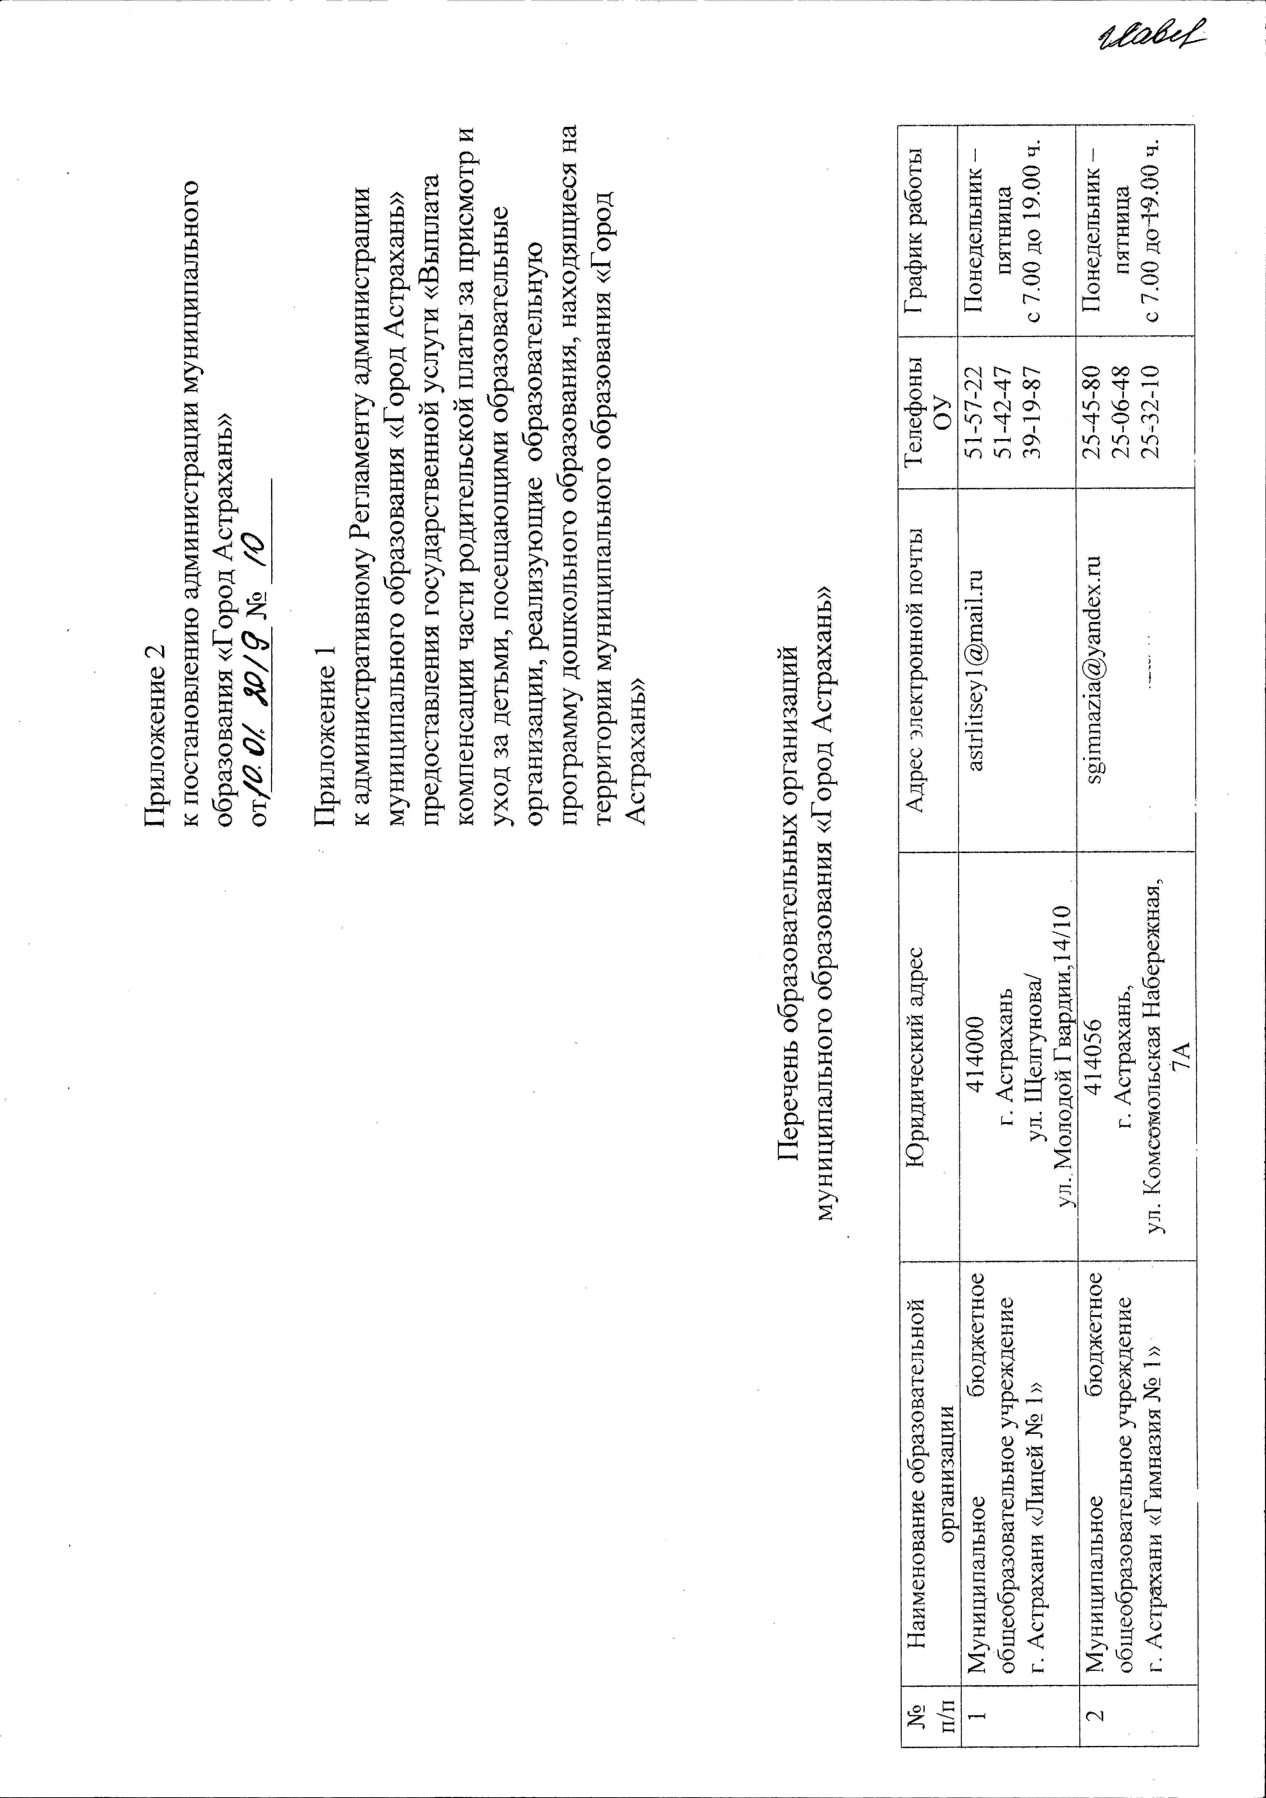
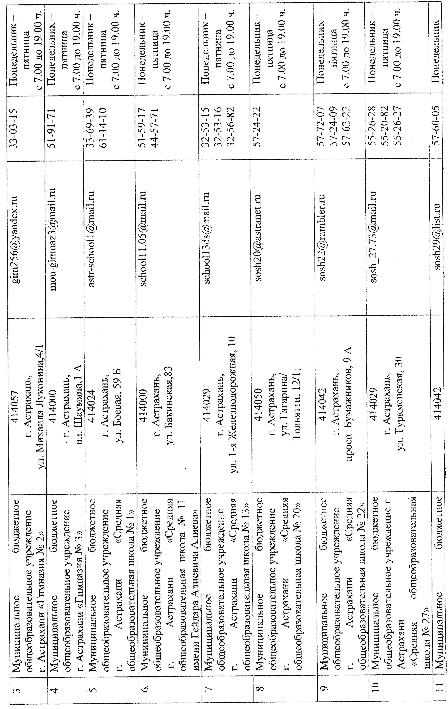
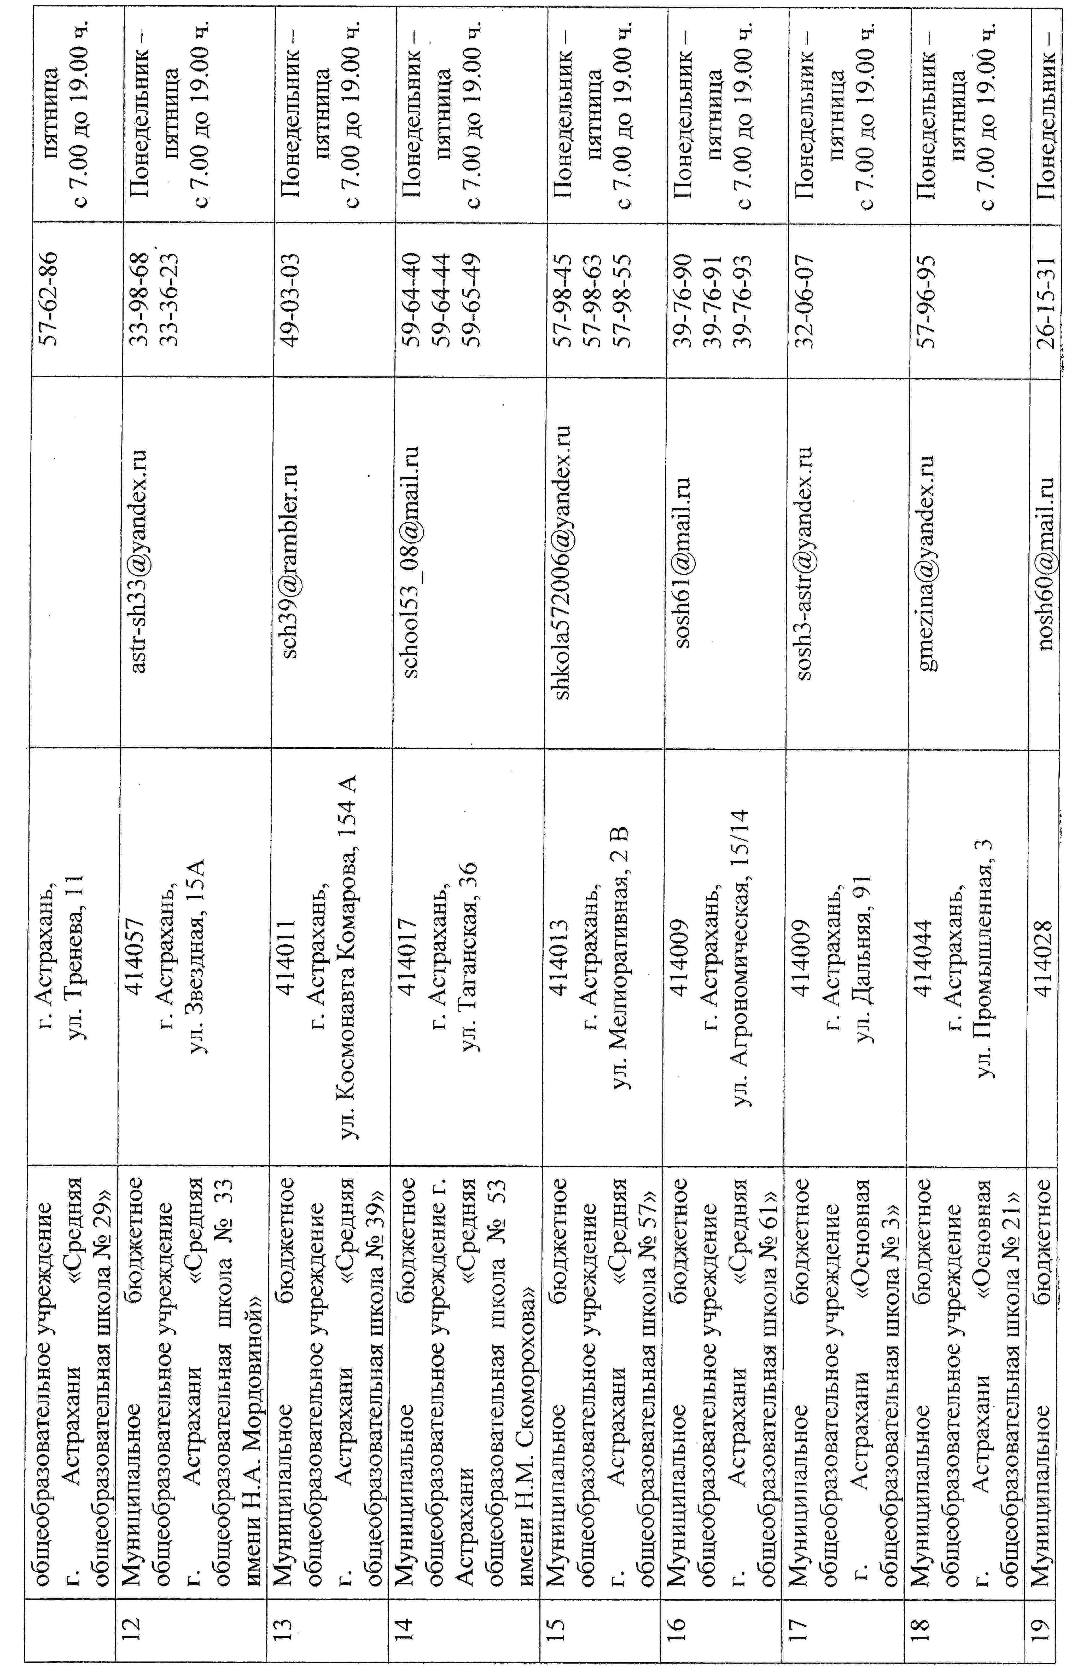
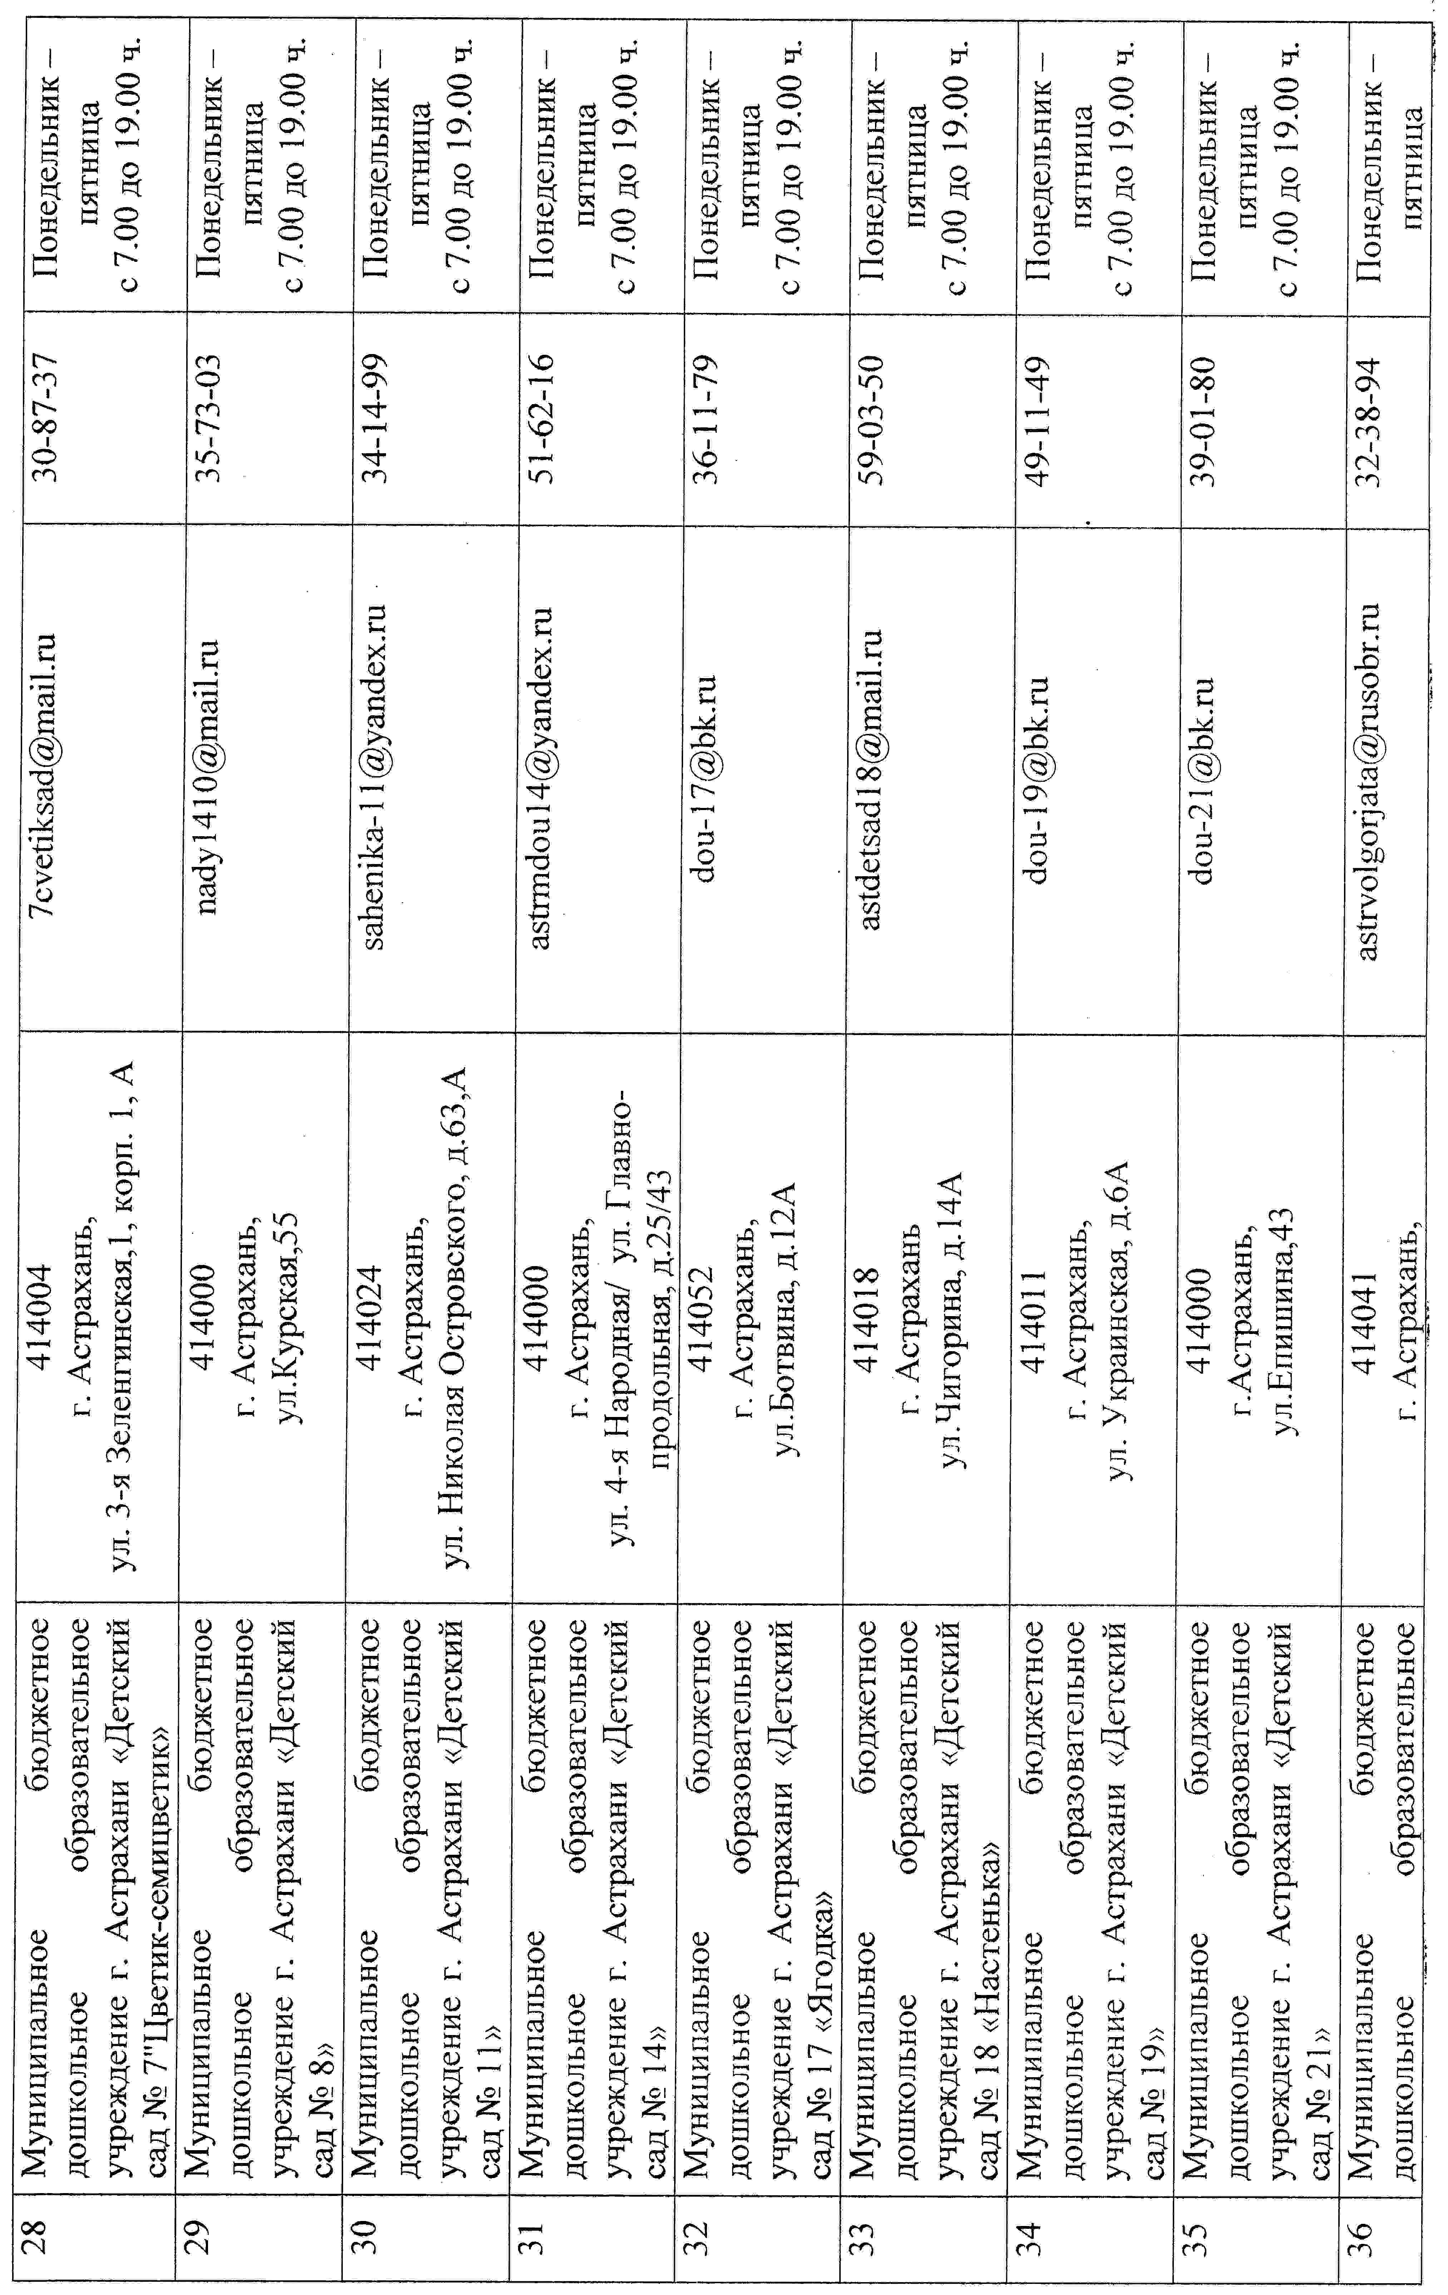
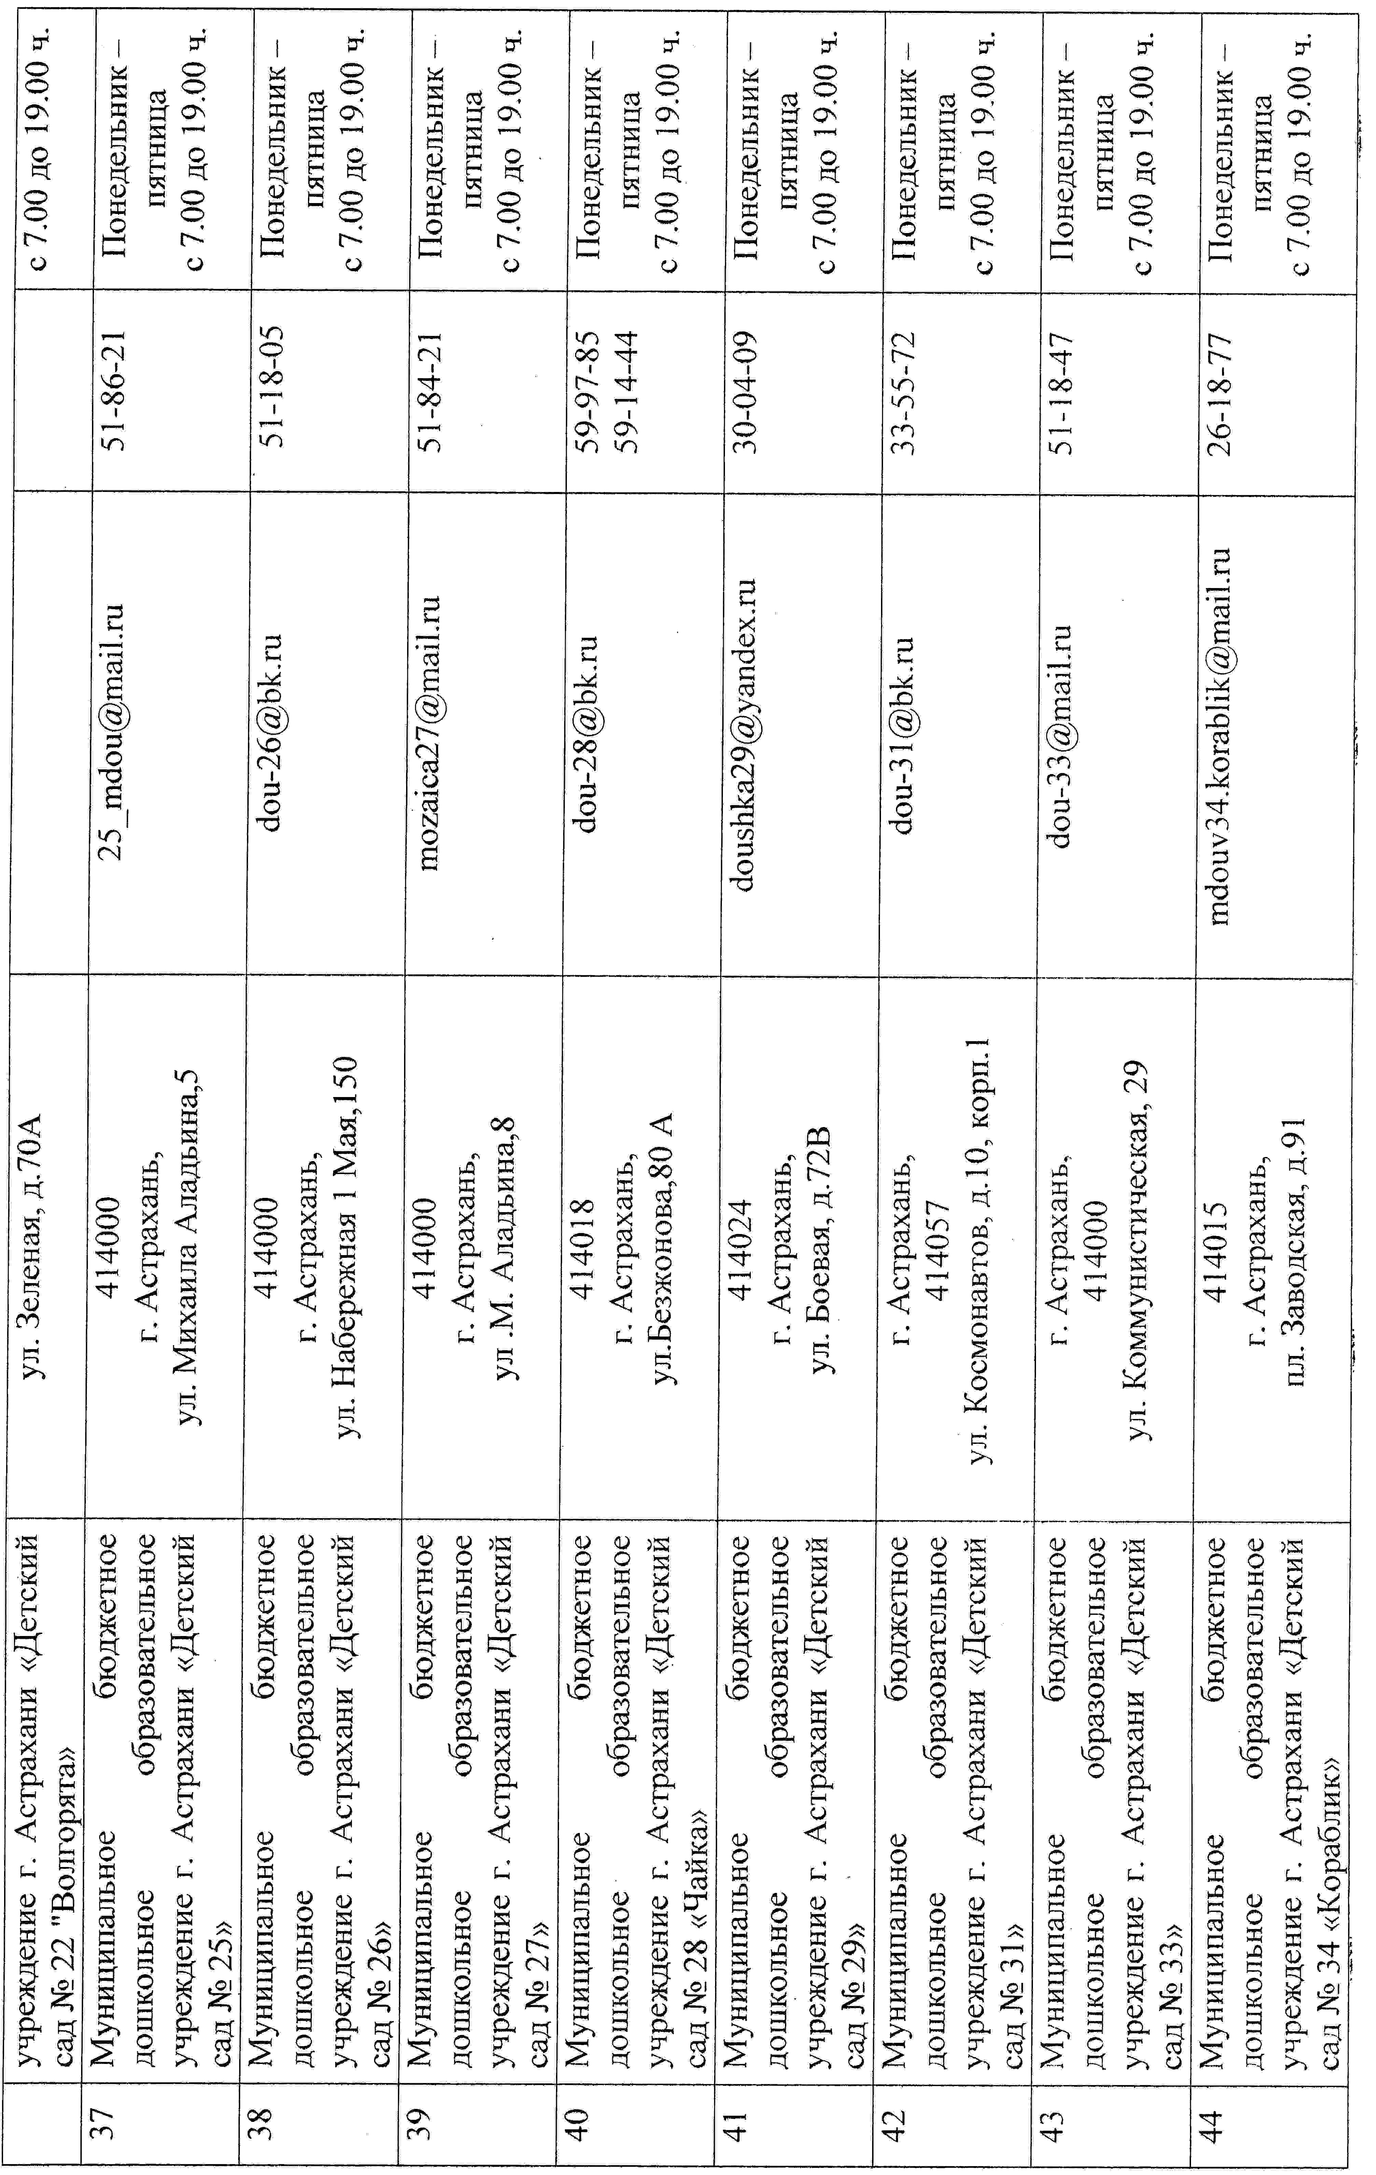
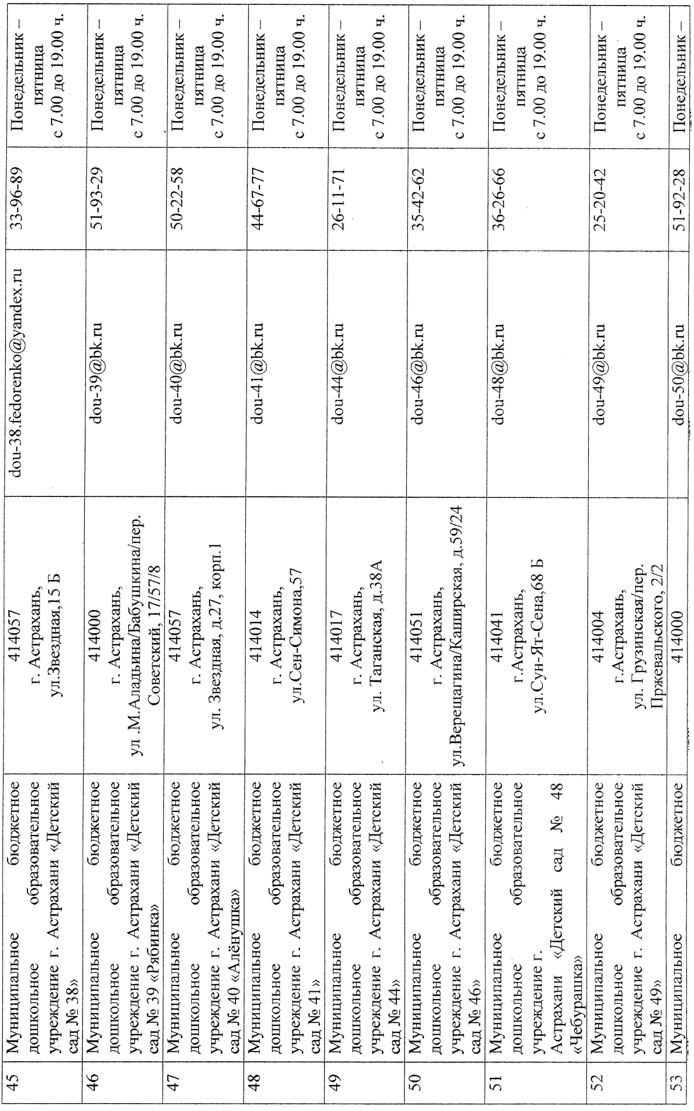
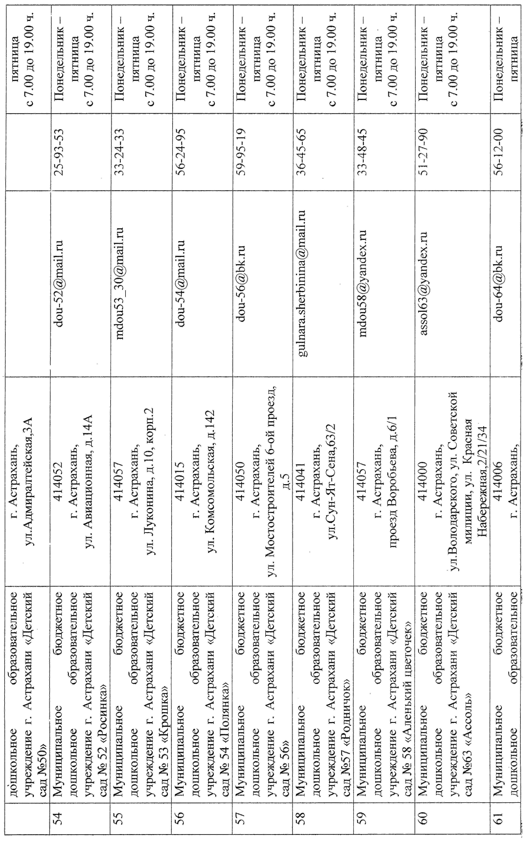
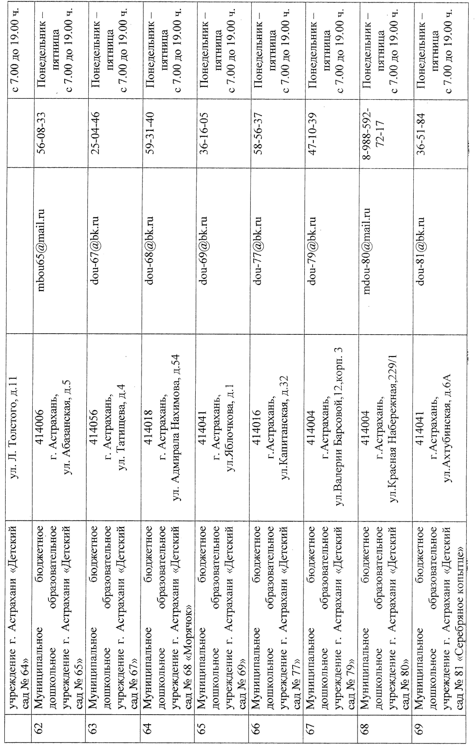
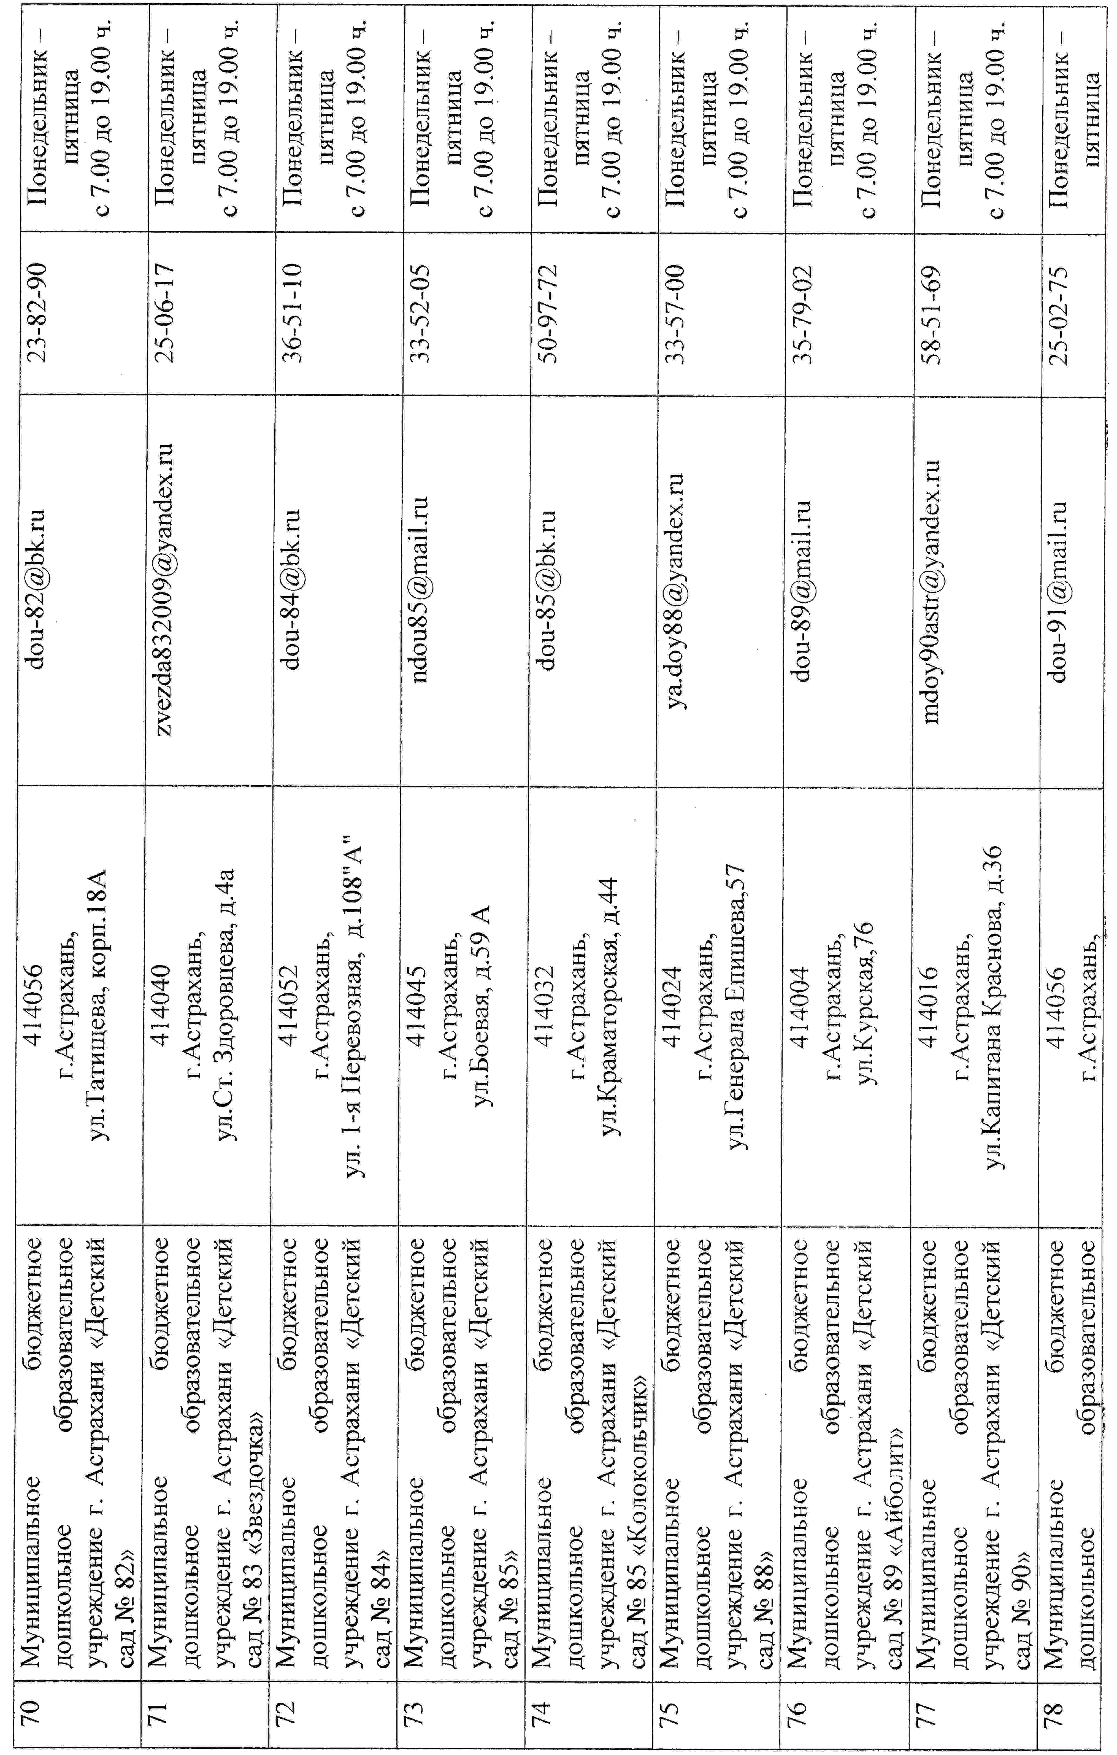
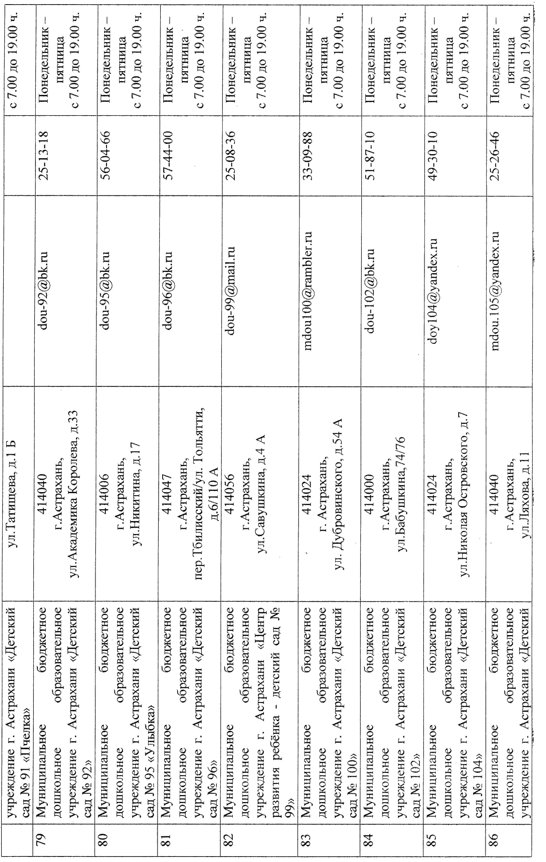
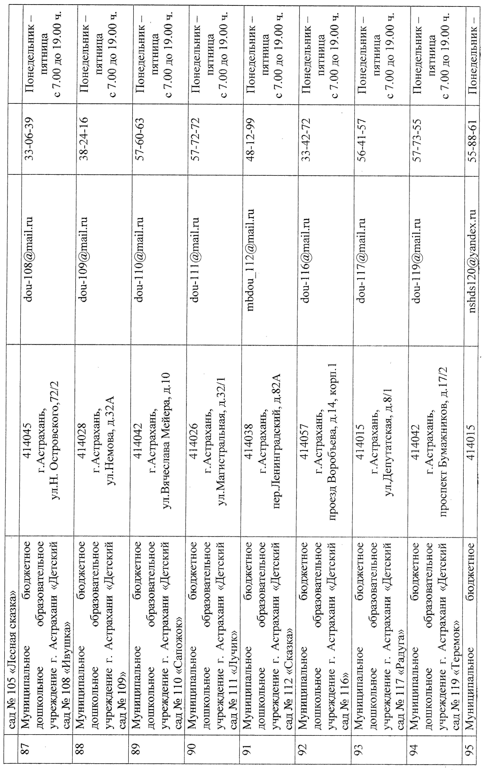
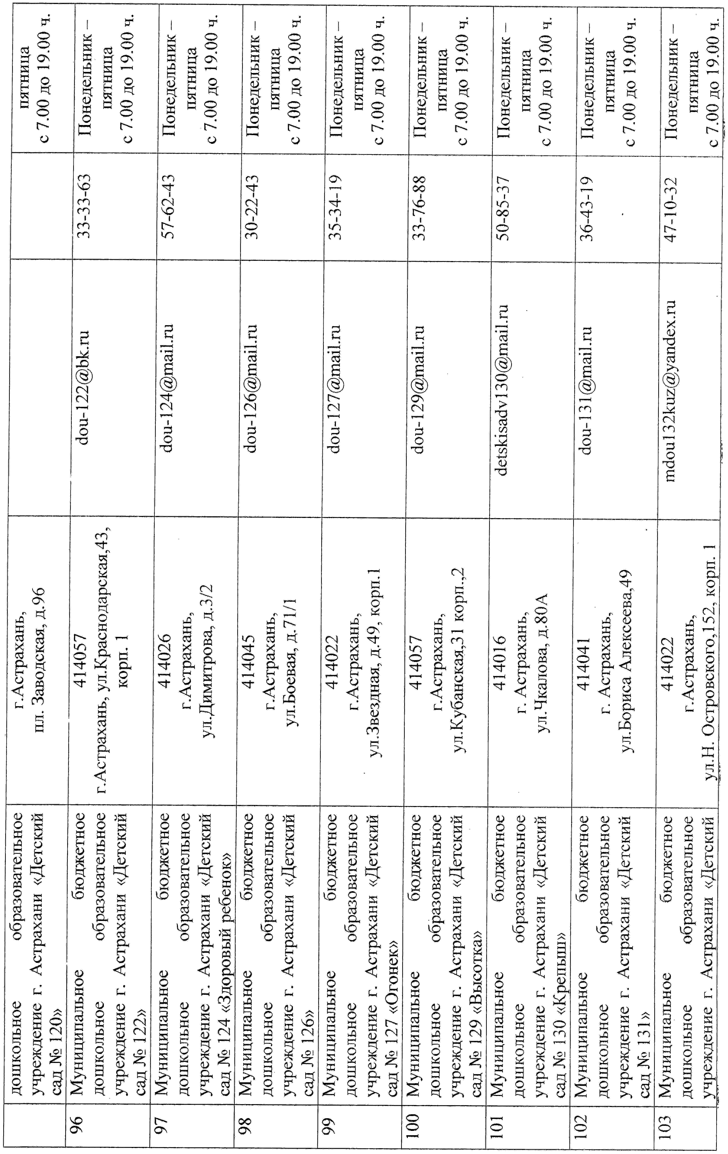
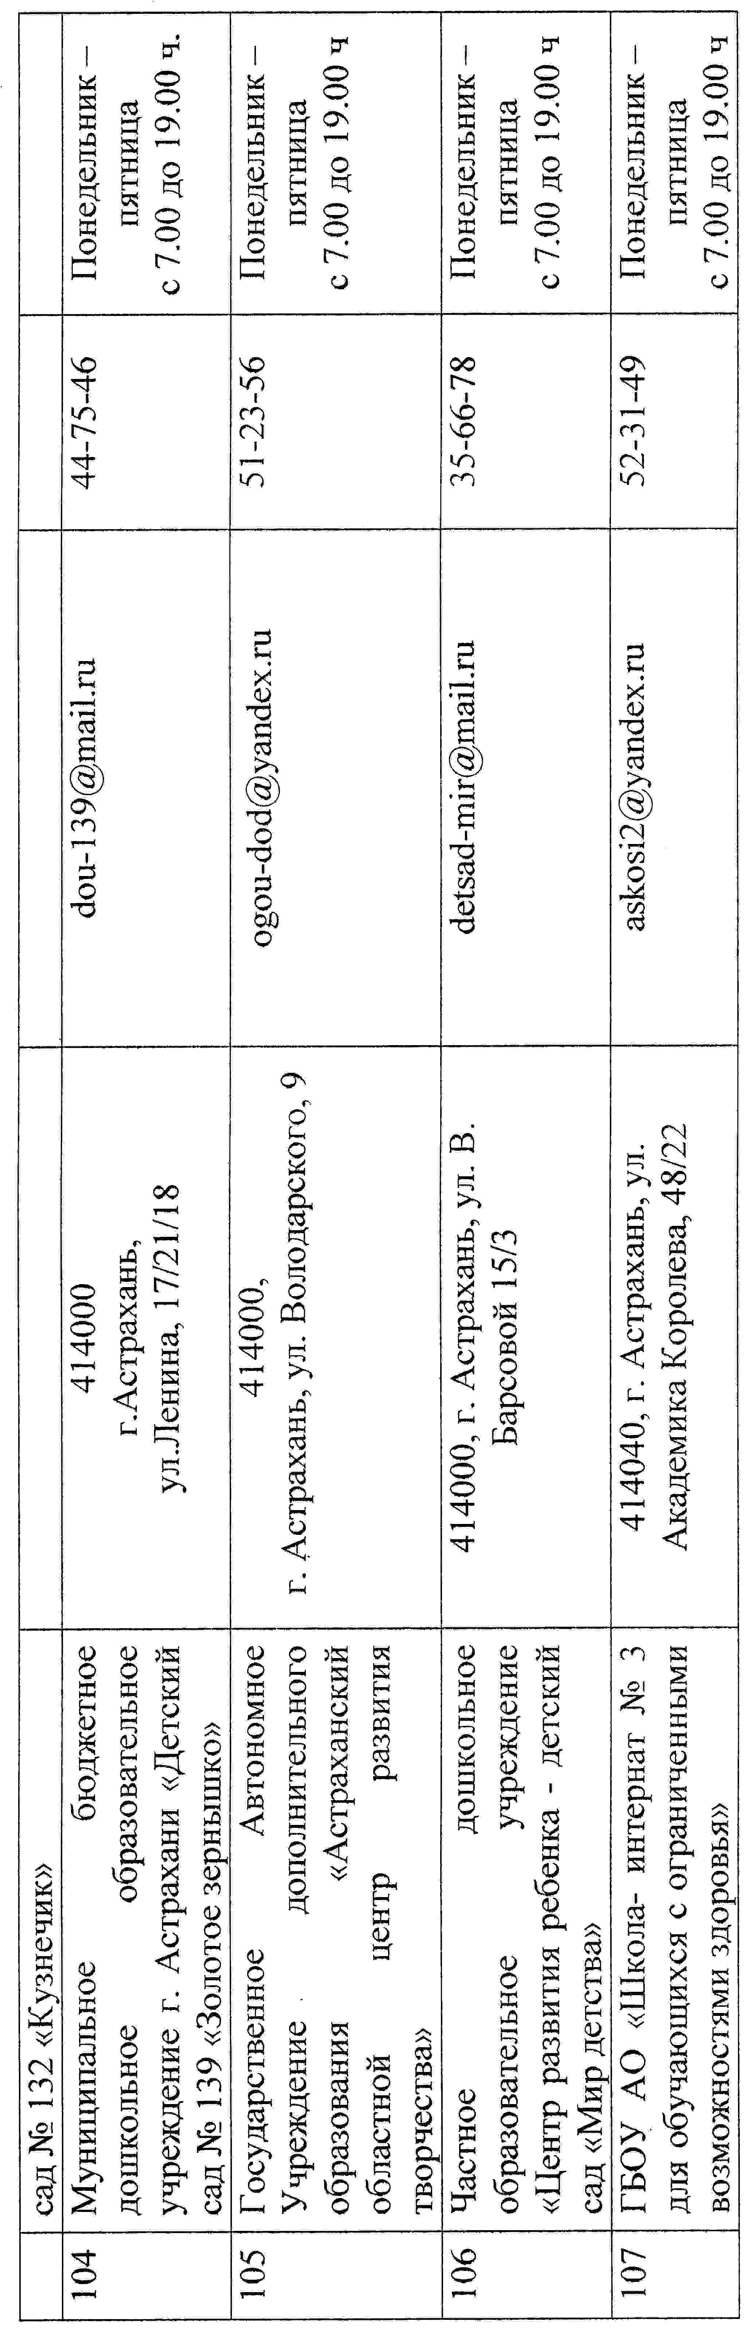
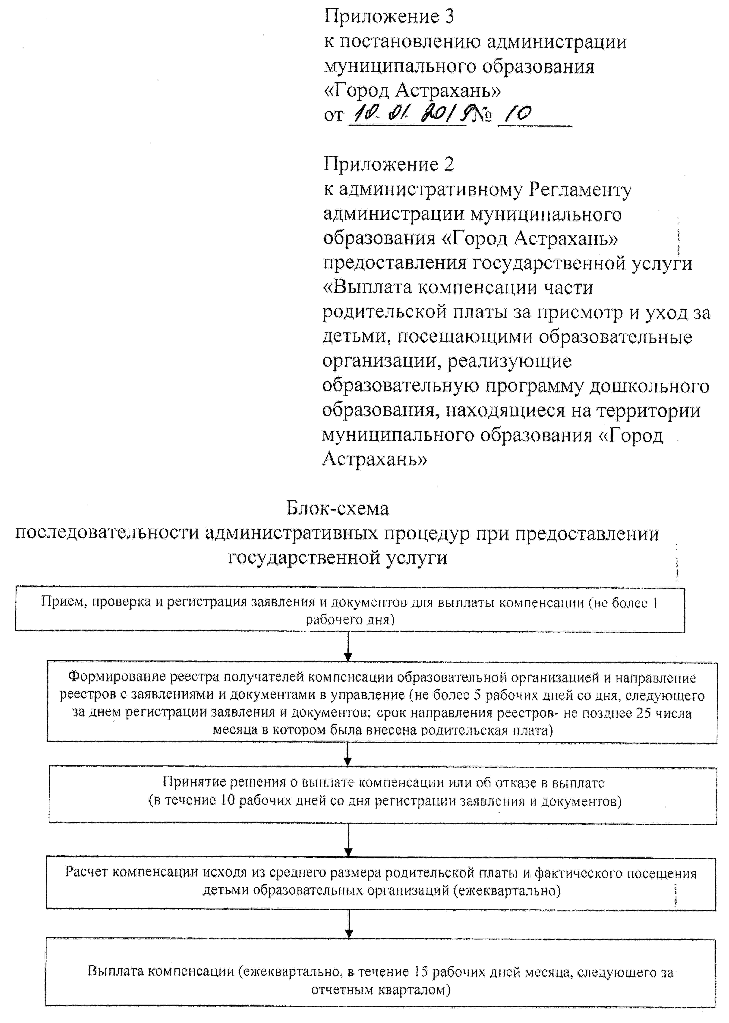
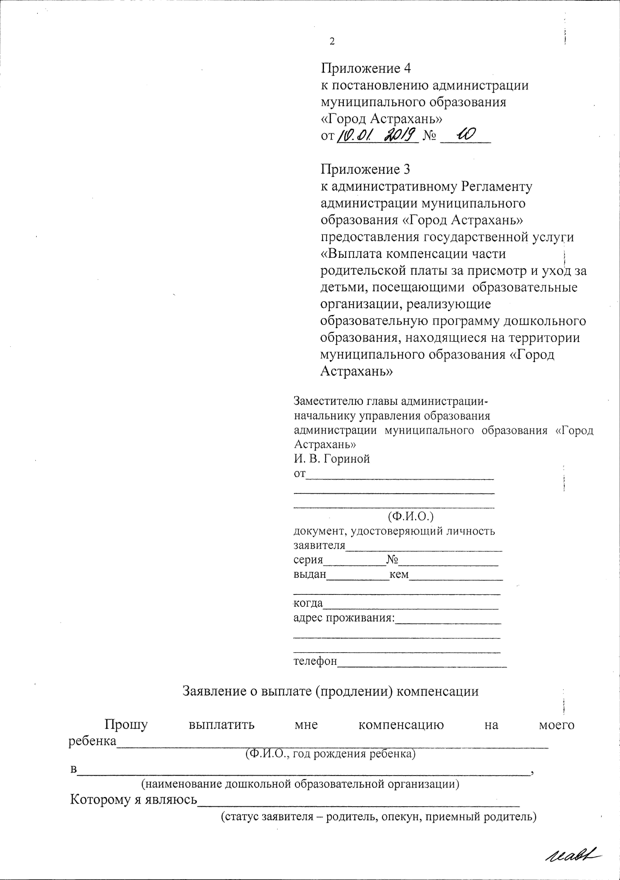
Приложение 5 к постановлению администрации
муниципального образования «Город Астрахань»
от 10.01.2019 № 10

Приложение 4 к административному Регламенту
администрации муниципального образования
«Город Астрахань» предоставления государственной услуги «Выплата компенсации части родительской
платы за присмотр и уход за детьми, посещающими образовательные организации, реализующие
образовательную программу дошкольного
образования, находящиеся на территории
муниципального образования «Город Астрахань»
Форма журнала регистрации документов
о предоставлении государственной услуги
Журнал регистрации документов о предоставлении государственной услуги
Регистрационный номер | Фамилия, имя, отчество заявителя | Дата представления заявления о предоставлении государственной услуги | Перечень документов, полученных от заявителей | Дата принятия решения | Содержание принятого решения

Приложение 6 к постановлению администрации
муниципального образования «Город Астрахань»
от 10.01.2019 № 10

Приложение 5 к административному Регламенту
администрации муниципального образования
«Город Астрахань» предоставления государственной услуги «Выплата компенсации части родительской
платы за присмотр и уход за детьми, посещающими образовательные организации, реализующие
образовательную программу дошкольного
образования, находящиеся на территории
муниципального образования «Город Астрахань»
Форма расписки-уведомления о приеме документов
на выплату компенсации
Расписка-уведомление о приеме документов на выплату компенсации
(инициалы, фамилия заявителя)
Дата регистрации заявления и документов | Регистрационный номер пакета документов | Перечень документов, полученных от заявителей | ФИО должностного лица, принявшего документы | Подпись должностного лица, принявшего документы

